编 号：
审定成绩：

重庆邮电大学
毕业设计（论文）
 | 中文题目 | 基于web端的问卷调查系统
 | 英文题目 | Web-based questionnaire survey system
 | 学院名称 | 软件工程学院
 | 学生姓名 | 汪旭涵
 | 专 业 | 软件工程
 | 班 级 | 1301403
 | 学 号 | 2014213869
 | 指导教师 | 陈君
 | 答 辩 组  负 责 人 | 姓名 职称

年 月
重庆邮电大学教务处制
学院本科毕业设计(论文)诚信承诺书

本人郑重承诺：
我向学院呈交的论文《 》，是本人在指导教师的指导下，独立进行研究工作所取得的成果。除文中已经注明引用的内容外，本论文不含任何其他个人或集体已经发表或撰写过的作品成果。对本文的研究做出重要贡献的个人和集体，均已在文中以明确方式标明并致谢。本人完全意识到本声明的法律结果由本人承担。

年级
专业
班级
承诺人签名
年 月 日

学位论文版权使用授权书
本人完全了解重庆邮电大学有权保留、使用学位论文纸质版和电子版的规定，即学校有权向国家有关部门或机构送交论文，允许论文被查阅和借阅等。本人授权重庆邮电大学可以公布本学位论文的全部或部分内容，可编入有关数据库或信息系统进行检索、分析或评价，可以采用影印、缩印、扫描或拷贝等复制手段保存、汇编本学位论文。
（注：保密的学位论文在解密后适用本授权书。）

学生签名： | 指导老师签名：
日期： 年 月 日 | 日期： 年 月 日

摘要
现代社会中，办公等工作越来越电子化，纸质物品逐渐离开大众的视野，电子化办公才是当前的主旨。问卷的形式，最开始为使用纸质印刷问卷，进行人工的分发，之后收回问卷，再一步步的进行数据的分析和统计，整个过程耗时耗力，且调查范围极其有限。到了互联网时代，通过网络进行调查有诸多好处。例如：对于问卷的创建、发放、回收、分析等过程，在这些方面都能够节约大量时间。当然除了时间上的节省，对于问卷而言的另一个核心要素，用户的样本广度与深度也能有大幅度的提升。这对于传统的问卷行业是一个颠覆性的创造。与此同时，各类集体也需要一个统一的平台进行调查以及整理意见，以此推动整体项目的前进，改进团队的优劣处。因此大批量的web端问卷调查系统涌现了出来，但是对于市面上大部分的问卷系统而言，除了原有问卷系统的创建、分析等基础功能外，并没有一家系统对团体进行整体的规划，对于特定团队进行调查的情况还不能很方便的进行。因此本次设计就是基于此种状况，设计的问卷调查系统。除了主流市场上应有的问卷基础功能：问卷的创建、问卷题目和选项的修改、问卷整体的分析，特别是团队问卷的管理是此次研究系统的主要功能点。
整体而言，使用JSP作为主要技术导向。使用MVC框架进行构建，既模型层Model层，这是对于程序特定域信息的表现，视图层View层，这里是对模型的表现，主要是通过输入元素和按钮等用户界面元素，以表现层的这些元素进行交互。控制器Control层，负责解释用户的输入并转换为模型，枝江将转换后的结果显示给用户。三层清晰的结构划分，不同的角色都以单独的使用类进行控制。在层次方面显而易见，对于很多业务代码，可进行重复的使用。对于很多本地化标签库有很好的支持，类似JSTL这样的标签库能够很好的适配使用。还有一大优点是对于配置的直接使用性，框架层和应用程序类都能作为JavaBean来进行直接的配置，在web控制器中也能对业务对象和验证器进行引用。对于开发而言是极其便利的事情。

关键词：问卷系统，框架，便捷

Abstract
Nowadays, office work is becoming more and more electronic, paper iterms have gradually leave the public's view. Electronic office is the main theme now. At the begining form of questionnaires, used of paper-based printed questionnaires was initially used for manual distribution. After the questionnaires were retrieved, data analysis and statistics were performed step by step. The entire process was time-consuming and labor-intensive, and the scope of the survey was extremely limited. In the Internet age, there are many benefits to investigating through the Internet. For example, the process of creating, distributing, retrieving, and analyzing questionnaires can save a lot of time. Of course, in addition to the time savings, for the other core elements of the questionnaire, the user's breadth and depth of the sample can also be greatly improved. This is a disruptive creation for the traditional questionnaire industry. At the same time, all kinds of collectives also need a unified platform to conduct surveys and collate opinions, so as to promote the progress of the overall project and improve the strengths and weaknesses of the team. As a result, a large number of web-based questionnaire survey systems emerged. However, for most of the questionnaire systems in the market, apart from the basic functions such as the creation and analysis of the original questionnaire systems, there was not a single system for the overall planning of groups. The investigation of a specific team cannot be conducted easily. Therefore, this design is based on this situation and a questionnaire survey system was designed. In addition to the basic functions of the questionnaire that should be available in the mainstream market: the creation of questionnaires, the modification of questionnaires, the analysis of questionnaires, and the management of team questionnaires are the main functional points of this research system.
Overall, JSP is used as the main technical guide. The MVC framework is used to build, both the representation of specific domain information in the model layer model program and the presentation of the view layer view model. Through the user interface elements such as input elements and buttons, these models interact with the elements, and the controller Control interprets the user. The input is converted to a model, and the converted result is displayed to the user. Three layers of clear structure, each character can use a class to control. It is obvious at the level that repeated use can be made for many business codes. There is good support for many localized tag libraries, and tag libraries like JSTL can be well adapted for use. Another major advantage is that for the direct nature of the configuration, both the framework layer and the application class can be configured as JavaBeans, and business controllers and validators can also be referenced in the web controller. It is extremely convenient for development.

Keywords: convenient, questionnaire, framework

目录
摘要 I
第1章 引言 1
1.1 研究背景 1
1.2 课题意义 2
1.3 主要内容和工作安排 3
1.4 设计思想 3
第2章 问卷系统可行性分析 4
2.1行业概述 4
2.2开发的工具和环境 5
2.2.1关键技术 5
2.2.2 技术路线 11
2.2.3 用户要求 11
2.2.4 开发功能和环境 12
2.3本章小结 13
第3章 基于web的问卷系统设计 14
3.1 问卷系统功能 14
3.1.1 功能描述 14
3.1.2 界面布局设计 15
3.2系统流程图 15
3.3本章小结 15
第4章 基于web的问卷系统实现 16
4.1数据库设计 16
4.1.1数据库软件 16
4.1.2数据库表 16
4.2服务端模块 16
4.2.1用户模块 18
4.2.2问卷管理 18
4.2.3选项管理 18
4.2.4过滤器 18
4.2.5用户模块 23
4.2.6用户模块 23
4.2.7用户模块 23
4.3客户端模块 23
4.3.1登录页面 23
4.3.2注册页面 23
4.3.3我的主页 23
4.3.1用户模块 24
4.3.1用户模块 24
4.3.1用户模块 24
4.3.1用户模块 24
4.3.1用户模块 24
4.3.1问卷分析 24
4.3.1团队管理 25
4.4本章小结 25
第5章 基于web的问卷系统测试 26
5.1测试目的 26
5.2测试环境与配置 26
5.3测试工具和方法 26
5.4测试内容和执行情况 26
5.4.1项目测试概括表 26
5.4.2功能测试 27
5.4.3可靠性 27
5.4.4易用性 27
5.4.5兼容性 28
5.4.6安全性 28
5.5覆盖分析 28
5.5.1需求覆盖 28
5.5.2测试覆盖 28
5.6缺陷的统计和分析 28
5.6.1缺陷汇总 28
5.6.2残留缺陷与未解决的问题 29
5.7测试结论 29
5.8 本章小结 30
第6章 总结与展望 31
6.1 总体情况 31
6.2 后续研究工作展望 32
6.3本章小结 33
参考文献 34
致谢 36
附录A 英文翻译 37

第1章 引言

1.1 研究背景
问答，是针对特定目标对象提取意见，进行调查的一个说法，而问卷则是由一系列的问答组成的一套卷子，之后去访问，收集被调查者的意见、感觉、反应等。通过问卷，可以在短时间内采集到很多人的反应，通过对这些反应的收集分析，进行类比、统计之后能够得到对现有情况，大众的整体反应。当然这样的方法也存在一定的缺点，例如：无法百分百保证，收集到的内容是准确的事实。日常来说，当问卷的内容波及到个人的一些较为私密的内容时，往往无法得到满意的结果。
在以往，如果想要进行问卷调查，唯一的途径是通过将问卷印刷出来，再分发至各个研究对象。仅仅是这一步，所消耗的人力、物力就是非常巨大的。除此之外，还有很大的缺点，就是样本的范围性。能够收集到的数据是创造出问卷周围找到愿意填写的人，这一部分的数据。然而，对于问卷而言，样本的数据若是过小，则不具备代表性。且对于地域而言，也存在相当大的局限性。过了分发这一步，在用户填写完成之后，将问卷的回收之后，如何对数据进行处理，亦是原问卷系统的一大问题。样本数量较小时能较为完善的统计，当问卷的数量上升到百份、千份之后，处理数据所需要的人力和时间也是很严重的问题。这对于传统问卷是致命伤，但是在互联网时代有了新的解决方案。
随着互联网现在如火如荼的发展起来了，更多的用户选择通过在Web上发布调查问卷。相较于纸质的问卷系统，互联网的问卷系统有几大显著的提升。对于人力物力的节省，创建问卷和分发的过程不再像以前需要打印出来再进行对特定对象的分送。这样的突破能带来效率的巨大提升，特别是对于问卷数据的分析，所有问卷的结果能够通过计算机在极其短暂的时间内计算出结果。而不需要人们再慢慢将每份问卷的结果统计，这样的突破可谓是颠覆性的。在以前需要耗时一两天的工程，如今只需要几分钟。样本的广度与深度，通过网络的传播，问卷能够到达四面八方，天南海北的用户都能参与进来进行填写。这样的样本范围，是以前不可能实现的，并且传播的成本近乎为零，所需要做的事情仅仅是定位目标用户，对他们进行一定的宣传就够了。这两点的提升，让传统的问卷方法黯然失色。
目前市面上主流的问卷系统为：问卷星、腾讯问卷、问卷网、番茄表单、麦克CRM、调查派、金数据。
主流的问卷调查系统拥有的功能为：登录注册、问卷创建、问卷管理、数据分析、分享问卷、有偿填写问卷。
对于现有的问卷调查系统而言，所共有的功能为基础的问卷模块以及数据分析部分。这是问卷调查系统的核心，此次研发的系统也会对其进行开发。对于用户方面的问题，除了基础的登录注册外，还提供给用户进行自我密码的修改。且对于市面上的问卷系统缺失的一个功能进行重点的研发，用户分组的管理。

1.2 课题意义
电子化办公已是现在的主流趋势，但是对于问卷调查系统而言，除了大面积扩散进行数据收集以外，对于特定人群进行问卷调查也是一个刚需，其实这也是问卷系统的原本意义所在，对于特定人群进行数据采集，因为样本的广度并能作为问卷数据好坏唯一指标，即数据量大的问卷可能问题也很大。原因在于某些特定问题，例如：对于新发布的某种规则有什么建议？这样的问题并不适用于进行广度的调研。毕竟很多人与此类问题没有任何关联，对于这部分用户取样的数据是没有任何意义的，这种情况即数据量够大，但是结果却不一定准确。甚至因为数据量过于杂乱，导致此问卷只能作废。如何对于特定的人群进行调研，是现在主流的问卷调查系统都没有进行研究的一个方向。例如：特定班级/年级的学生、公司内部特定部门等进行问卷调查，因此，此次选题的主要研究方向即是：如何能够对特定人群进行数据采集。
主要思想为，系统分给两类用户使用。一类管理员，一类是普通用户。对于管理层的用户，可以进行批量创建账号。这样做的好处是，可以很方便的进行团队的管理，而且一个团队仅仅需要管理层进行团队的管理。管理者可以对于团队内的人完成问卷的总体情况有一个了解。但是考虑到一个问题，如若实名制会导致问卷的真实性大幅度下降，所以不推荐进行实名制的问卷调查。除了部分问卷涉及到官方性或者触及到政治问题时，这类问卷需要严肃对待时再进行实名调查才好。
对于团队内的成员而言，成员在登录自己的账号之后，能够在自己的问卷中心内看到自己需要填写的问卷。这在很大程度上免去了用户需要多做的操作。

1.3 主要内容和工作安排
此次研发的系统主要功能是：登录注册、个人信息修改、问卷创建、问卷管理、数据分析、用户分组信息管理。
第一章：主要阐述问卷系统的背景和来源，以及这次开发的系统的实际意义与现实意义。简单介绍了问卷实现的原理，以及论述了论文主要的工作。
第二章：问卷系统的可行性分析，重点在于软件开发时使用的工具，以及是在什么环境下进行的开发。
第三章：系统设计。对系统的功能进行概要分析，同时展示系统逻辑和物理两方面的内容，再介绍了系统包含的各个功能进行详细的介绍。
第四章：系统实现，从客户端与服务端两个方面介绍，主要对各个模块例如问卷创建，问卷修改，问卷分析进行详细的介绍，以及功能和系统关键代码的呈现。
第五章：系统测试，描述了系统的测试用例以及系统的各个部分的完成情况。
第六章：总结与展望，主要介绍了项目完成的经验，存在的不足以及缺陷，最后是对于未来的一些展望。

1.4 设计思想
基于web端，使用JSP进行编写，整体框架为MVC结构。既通过MVC这三层来实现系统的功能。既是给用户展现的所有页面，称为展现层view层，用户所有对系统做出操作既是用户的请求request，都会统一发送到control层进行处理，在这一层，通过不同的servlet能够对不同的请求进行对应的操作，根据这一层的请求。Model模型层的javabean来进行实际的处理，并且在最后把结果给到控制层。控制层得到结果之后，进行响应再返回到jsp页面既是view层，这样的循环让整个系统得到串联至一起，这是整个系统的设计想法。服务端使用的是三个主要设计的模式，DAO，VO和简单的设计模式，客户端内主要是HTML、jQuery、CSS、JS等进行的代码编写。

1.5 本章小结
简单介绍了本系统的研究的意义和论文的主要安排。

第2章 问卷系统可行性分析

2.1行业概述
目前的市场上面，有几大主流的问卷调查系统：
问卷星，主要功能是免费进行问卷的创建、进行在线的考试、通过全面的进行一个评估等等的应用，问卷星系统的题型有超过30多种，分析能力也是数一数二的，对于统计的结果和原始创建时候的问卷都提供了进行下载的功能，值得一提的是更方便与移动端进行问卷的编写。
腾讯问卷，腾讯家的问卷系统，特点是提供了很多的方法进行问卷的建立，简单又非常方便的编辑方法，且对于逻辑方面的功能有很多处理方式，通过对数据的统计以及对不同样本的分析，可以让调研变得很方便。
番茄表单，这同样是非常便捷的数据分析加上表单设计的一款工具，这东西能帮助你在线的进行表单的填写，包括可以通过网上直接进行报名或者是满意度的处理，也可以登记各类的信息，甚至是行政服务等场景。你还可以在系统内放入自己的公众号等等，对于免费版本，1000条的数据也足够多数普通人使用了。
麦克CRM，这个系统主要挖掘的是用户之间的信息。让你很方便的进行推送的管理并且在很大程度上便于你维系营销关系。
金数据，功能与其他问卷网大同小异，但是此系统有很大的弱点在于免费版本只能让用户在每个月内接受到50条数据，门槛设置的极高。
调查派，这个的好处在于通过很多渠道都能进行问卷的发布操作，并且生成各类的研究结果，同样的可以指定不同逻辑对于特定的问题。
问卷网的模版让很多人选择此平台，在这里你可以很轻松的进行一次问卷的创建，并且对于企业用户也有更多的特权操作，让你能够更加迅速的进行问卷的发布和收集。
各个问卷系统可谓是各有千秋，但是对于我而言，我最常用的还是问卷星，在学校内进行发布的时候，能够很便捷的进行相应的操作。

2.2开发的工具和环境

2.2.1关键技术
1）Java
文献[1]中对java有很好的阐述。Java最大的特点是他的跨平台性能，由于java能够在目前多数的平台运行，所以很多的开发者都会选取这个语言进行系统的开发。Java的特性是面向对象的编程语言，换一个说法是java更加强调对象的观念。Java的出现时由于互联网正在飞速的发展，比起最开始的单一平台到现在，越来越多的企业会要求他们的软件更能够在不同平台进行运行。由于这样的发展，相机出现了RPC/COM/CORBA等一系列新新技术，不过并不是所有技术都能发展起来。这些技术在出现后，都有着各自特定的协议，对于多平台而言有严重不足的存在。所以还没出现特别适用于web上应用开发的技术。为了更好的适配对web的开发，这时候Sun公司颁发了一系列的规范包括了很多，例如J2SE/J2EE/J2ME。这些规范的技术体系都是基于了java语言。所以他能够非常系统进行系统的编写，他还包括了Sun公司本身自带的软件系列iPlanet，并且适配了当时在市面上最受欢饮的微软服务器软件LDAP。因此对于开发者而言，非常容易的上手。并且通过Sun公司的能力，非常方便的在网上得到开发Java所需要的环境，数据库，服务器等等产品，甚至包括这些内容的源代码。Sun公司所发布的着一些列内容能够更加的进行web各类平台和服务的开发需求，当然在继续之后的发展，逐步划分成更为细致的部分。J2EE属于更加便于企业网使用，J2SE属于更加平常普通的使用，J2ME则是对于各类消费的电器和不同嵌入式的设备编写。
此次系统的编写主要使用的就是J2EE这类的方法，特点是非常灵活，并且维护起来特别方便。接下来会介绍最突出的几个优点：
1.一系列标准。首先J2EE是由大公司Sun领导，且有非常多的厂商共同参与的设计。因此在发布的时候就能得到行业内大家的公认。对于行业内的许多大公司，例如IBM、BEA、ORACLE等等都很乐意参与到编写过程中，以及很多开发者也愿意在J2EE的平台上开发他们的产品。这样在大环境下，J2EE得到了很好的市场效果，且具备了非常旺盛的生命力。
2.可保存IT资本。使用J2EE进行编写，用户原有的投资还能继续充分的利用。在信息资源得以保存的同事，在其他的操作系统以及各种硬件的配置情况下都能够非常完整的进行执行，在本来的系统上面同样可以很完善的使用。
3.便捷的开发。J2EE允许所有的开发者进行一些方便的处理，例如很多通用的但是非常繁琐的功能直接交给其他的供应商完成即可。而不需要每个开发者都独立写出一份自己的处理方式，这样能够带来的好处是，开发者将他们的编写中心放到了业务逻辑上面的创建，而不是开发繁琐的无用功，大大的减少了开发者的编写时间。
4.支持不同属性的环境。J2EE的一大特点在于，不同的开发环境下都能执行同一套程序，使用J2EE的程序没有特定环境的要求。因此只要是合理的使用了J2EE开发的程序，能够让以往对不同平台的处理为同一套的代码。这样的办法能够为企业带来极大的便利。且J2EE也在很多层面允许开发者兼容一些第三方的组件，这样能节省很多开发劳动。
5.可生索性。对于企业而言，必须要使用某一个服务器的平台进行对用户的操作处理。对于J2EE所开发的种种程序，因为你可以放到不同的操作系统上进行运行。所以你可以放到UNIX或者各种大型机器的系统上。这样的单个极其所能支持的处理器非常多，这是以往的技术可望而不可及的。J2EE提供了更加科学的负载平衡的策略，以此来解放很多系统中的弱项。J2EE允许很多台的服务器连接在一起，这样部署的上限能多达上千的各个处理器，因此这样构建的系统具备了非常大的弹性空间，让你能够满足更多的处理需求。
6.可用性的提升。对于互联网的产品而言，除了自己公司能够很好的使用，还需要给不同的合作伙伴使用。对于各类用户，一个产品的稳定性是判断是否使用此技术的很大指标。而J2EE能够非常稳定的运行，在出错的情况下，能够非常快速的进行重启。这是对于客户而言非常便利且重要的一点。
2）Html、CSS、JavaScript
HTML简而言之是一个标记语言。作为万维网上的一个超媒体的文档，每个html都可以称作一个页面。每个组织或者个人在万维网上面进行设定的开始页面既称作为主页，或者说首页。这个页面内基本上都会包含着连接到其他节点或者说其他的有关节面的指针，称之为超级链接。超链接可以说是酸味一个资源的定位器（Uniform Resource Locator）简称是URL。通过使用鼠标点击url，浏览器就能通过相应的方法跳转到另外的网页。这是为什么HTML能够得到大量的推广。从逻辑层面来看，一个系统的所有页面的整合就称之为一个网站（Website）。所以说，HTML是用来进行网页创建，并且可以通过他浏览到其他网页的一种标记语言。网页的最基本的组成其实就是文本，之所以能够变成市面上各类可视化的页面，主要是通过其他的技术，例如组件，各种脚本，以及公关接口等等。通过这些的辅助，才创建出来现在互联网上的页面。可以说，html是万维网编程的基础中的基础，换言之，万维网的建立都是在html之上的。
Html作为市场上标准的通用语言的应用，同时他也作为了一种规范和标准。Html通过不同的标记符号来表示如何显示网页的各个样子。网页本体就是一个文本的文件，拨通的标记符在此文件里就是告诉了浏览器如何进行处理这些内容。浏览器会按照从上到下的内容阅读整个网页的文件，根据在这个html里的标记符以及其他的很多规范进行对应的显示。但是有一个很大的弊端在于，如若出现了编写错误的情况，浏览器不会有任何的警示效果，且不会停止整体的编译，最终展现的结果很有可能会带有莫名的错误。虽然说HTML有一个规范的标准系列，但是对于不同的浏览器而言，还是会存在的一定的差异。同样的一个标记符，在ie里和在Chrome中可能是存在着两种解释方法。所以，在进行网页的编译之时，对于兼容性的考虑也是开发者需要重点实现的。
CSS这是用来定义网页上各个标记符的样式的一个作用，他可以定义一个标记符内容的字体、颜色、位置等等属性。这是将网页上信息进行排版的主要方式和方法。对于css的使用，可以直接嵌套在标记符里面，或是放在<script>中，最常用的方法还是将css提取出来独立变成一个文件。但是这几种方式所达到的目的都在于，将标志符的样式完完整整的表现出来。对于外部使用的情况，样式的各种规则细节都存在一个css的外部文档里，在网页中只需要link到对应的文件就能实现页面的编排。规则对应的内容可以是很多种类，例如对应网页中的某一个特定的区域，或是针对网页中某一类标签。样式的规则是由一个或者是很多歌的属性组成，每种属性也相对应各种特殊值。不同的值呈现在网页上都是不一样的效果。例如一个表格，你可以设置他的高度宽度，边框的展现形式，颜色，外框样式等等。CSS（cascading）的中文官方名字是层叠样式表，从名字就可以很直观的了解具体内容是什么。CSS中，样式与样式之间是有一定的层级结构的，可以通过父标签逐层往下，而父标签的属性会覆盖部分样式，同样的对于某些特殊的样式声明，则能够强制所有的元素。
JavaScript，这同样是一种脚本的语言。这是一种弱类型的语言，js对于变量的声明使用var即可，没有具体划分到属性的类型。作为一种直译式的脚本，它能够做的事情很多。现在使用js主要是用于给html增加动态的功能。
3）jQuery
jQuery并不是一门新的语言，这是作为JavaScript的一个框架的存在。这是集合了js多个功能的一个存在，jQuery的核心理论是“write less, do more”，以更少的代码用来完成更多的事情。它所实现的功能是将js进行一定的封装，提供出个样的功能接口，让用户调用其功能就能实现很多模块的设计，而不需要每次编写代码都独立进行部分代码的编写。并且jQuery能在很大程度上帮助开发者完成网页的功能，使得js文件更具有可读性，而不需要对每个功能独立成块。
jQuery可以概括成：拥有很多地理的语法，以及非常多的功能接口供给开发者使用，同时他还具备非常灵活的选择dom的接口，可以对css扩展选择内容，这还少作为便捷开发的一个很完善的插件。
jQuery是一个快速、简洁的JavaScript框架，是继Prototype之后又一个优秀的JavaScript代码库（或JavaScript框架）。jQuery设计的宗旨是“write Less，Do More”，即倡导写更少的代码，做更多的事情。它封装JavaScript常用的功能代码，提供一种简便的JavaScript设计模式，优化HTML文档操作、事件处理、动画设计和Ajax交互。
4）SQL
SQL（Structured Query Language）官方的说法是结构化查询语言，严格意义上不算一个完善的编程语言。这是一种跟数据库非常密切关联的设计语言，它的作用就是对于数据的存储于查询、更新和管理。Sql也是作为一个拓展名，这种文件是数据库脚本。结构化查询可以说是一种并非过程化的语言，它的作用在于让用户不是在底层进行数据库的处理，而是在一个高级层面上编写。使用SQL让用户不需要了解到具体数据是如何进行存放的，同样也不需要用户深究具体通过生么样的方法去改变数据的位置。只需要告诉数据库系统，每个表具体需要存放什么内容，以及每个表与其他表之间会有怎样的一种联系关系。
对于SQL而言，作为结构化的语句，可以进行很多层次的嵌套，这样的做法使得SQL的整体灵活性得到飞跃的提升。你可以直接使用某次查询的结果集中直接进行另一类的查询，在原本可能需要建立新的缓存才能做到的事情，使用SQL就能一步到位。并且，对于给出的结果，还能够在很多层面完成数据的使用。这极大的提高了开发者对数据处理的效率。
5）Spring
Spring作为是一种从设计角度的框架，它公开了自己的源代码。Spring主要解决的是整个系统的耦合关系，特别是对于其他层面与逻辑层面的耦合度的问题，因此它是展现在整个系统的一种对接口的编程思想。Spring最早的出现时在2003年，当初由Rod Johnson开发，作为一个java的研究框架出现。Spring简单来说就是一个，分层的框架对于J2EE或者是JavaSE。
最重要的特点就是轻量级，无论说从开销来说还是从大小。它作为一个框架，发布出来的jar包仅仅是个位数MB级别的文件。并且，使用Spring框架进行处理时候的开销也可以说基本为零。另外，此框架不是侵入式的框架，例如它所有应用中的对象都没有特别负载于Spring的类。
另外的特点是控制反转，这是Spring降低耦合度的一大关键存在。控制反转（Ioc）技术的意义在于，一个对象如果对其他的对象有需求，那么系统会被动的将其他的对象传递给这个对象，而不是说这个对象需要自己去查找他所需求的对象或者说去独立创建需要依赖的对象。JNDI就是与IOC截然不同的两个方式，IoC所提倡的方法，是一个容器在进行初始化对象的时候，不需要对象请求内容就主动把此对象需要的其他东西传送给他。而不是建立好一个对象之后，这个对象再从容器中寻找它所需要的各种参数。
同时，Spring还是一个面向切面的框架。Spring提供了非常大量对于面向切面的支持。允许系统进行开发非常内聚性的代码，开发者可以通过分离整体的业务层面的各种逻辑与系统级别的各类服务。所创建的对象只需要实现它们的一项事情，完成一个业务逻辑就可以了。它们不需要关注其他任何对象的实现或是影响等。
对于容器而言，Spring框架囊括并且有分配对象的配置以及对象的生命周期。从这个角度而言，它确实是可以称为容器。你可以在拿某个可配置的原型prototype来配置你每个独立的bean创建出来该是什么样。这也就意味着，每个bean如果需要使用时都需要重新创建一个全新的实例，包括它们是如何管理在一起的。但是Spring又与传统的EJB版容器有着非常大的区别。
作为框架，Spring的作用在于将很多非常简单的组件进行相应的配置，以此来综合成为一个复杂的系统。使用Spring，对象基本是通过XML进行声明和穿件。此外，Spring也提供了非常庞大的基础功能，开发者可以将其直接应用，需要做的主要还是逻辑层面的事情。SpringMVC的作用是对于不同文件进行整合，但是它能够做的却远不止这样。此框架可以为非常多的软件提供一个系统级别的解决方法。整体思想是客户端view层所负责的事情是发送请求，到服务器model层之后通过控制器完成对于这样的请求的各类转发，之后再控制器通过一个映射类，将这一些请求处理完毕之后。将请求再给到处理器controller。在这个层面中可以通过调用一些servlet或者是dao进行操作对应的数据，在模型层和视图层就负责将dao的数据拿出来，同时也可以存着一些只是影响视图的各种数据。处理结果需要返回用户的时候，就是在视图层取出控制层所返回来过来的response展示给所有的用户。
由于以上的种种特性，开发者在进行编程的时候就能更加方便的完成所需要的代码。
6）XML
XML（eXtensible Markup Language）官方的译名是可扩展标记语言。在这里标记的意义在于，计算机可以通过这一系列的标记进行对应的处理，将文本语言翻译成各种计算机能够理解的信息。最通用的就是HTML，除此之外还有很多其他的标记语言。XML就是由很多人共同讨论后决定的一种，这就是代表了语言的强大的扩展性。XML的前身是SGML进行非常多的优化之后修改而成。
7）JDBC
JDBC的作用是为了使得java程序与数据库进行很好的连接。通过使用JDBC，程序与数据库的连接就会变得非常简单。通过调用JDBC API，不需要为连接数据库单独编写程序了。JDBC对目前各类的数据库都有很好的支持，通过API的使用向数据库派发SQL语句进行相应的操作。同时，如果编程的时候使用的是java与jdbc配合，那么这样的程序就不需要为不同的平台开发不同的代码。一套程序能够在任何平台上运行，这就是使用JDBC的最大好处。
Java数据库的连接的整体架构都有着一套标准的方法。JDBC提供给开发者的是API，对于数据库进行连接的时候这是一个接口的模式。作为API，它提供给开发者是标准的接口，并且对于各类数据库商家以及其他的厂商提供非常标准的方法。例如ODBC的嫁接。JDBC在使用目前的SQL标准已经是完善的水平，对于这些市面上的数据库系统有很多简单且非常便于开发者使用的标准。Java语言的特性使得它在于JDBC结合的时候能够非常方便的进行对于数据库的操作。它所需要的只是java与不同数据库进行改变的方式方法。JDBC就是以此为核心，用来拓展java的功能。举例来说，如果是使用这一套进行开发可以包含applet的网页，此时applet使用的信息都有坑你是来自远程的数据库。企业可以通过互联网将所有的公司成员加入数据库中。而不需要关心员工具体是什么样的环境在使用电脑。由于市面上越来越多的人在使用着java进行程序开发，如何使用Java更快捷的链接至数据库也是一大需求。由于JDBC的出现，在极大程度上解决了这一问题。使得信息的传播途径变得更加容易也更加有效率。企业对于他们所部署的数据库能够很秦松的进行存储消息，即使这些数据可能并不在相同的数据库软件上。由此，新的开发期也会变得非常短暂，包括对于整体的开发和各个版本之间的协同有了极大改善。程序员对于数据库的处理只需要编写一遍程序，或者更新的以此就能完成。之后再部署到服务器上，这样就能同步给团队内的所有人得到最新版本的程序。这对于上午而言，可以得到非常好的解决方式。

2.2.2 技术路线
对于工具的选择，Eclipse是很好的一个平台，但是IDEA也有很多值得使用的地方。对于各类的加持，我认为IDEA更适用于此项目的开发。所以我选择了IDEA作为我的开发工具。
JDK可以说是必备的东西，没有JDK无法进行Java的开发。在按照JDK之后，进行各端的配置。Tomcat是服务器的设置，用来作为服务端的。
最开始编程时，我将所有的代码都写在了JSP文件内部，这样写出来的代码文件很少，但是整理起来很难，需要修改功能时也很难定位到具体位置。这样的代码在我编写到后面，对自己造成了很大的困扰。在之后的编程过程中，我将各个部分的代码都进行了独立，功能方面，样式方面以及网页内响应的功能各个分开，之后再进行功能的修改则是很容易的事情。也因此提高了代码的整体可读性，不再像之前那样杂乱无章，容易引起误会或是找不到具体的功能代码。在自行学习了MVC框架后，才意识到规范性的重要性。按照框架编写代码，让自己在增加或删改代码的时候，也能找到更加直接的入口。

2.2.3 用户要求
对于用户的要求，目前是需要执行在桌面端。还没有研发移动版本，所以用户需要使用电脑才能进入本系统。在系统中对用户的需求是能够使用键盘录入文字，通过不同的题目选择才能完成一套自己的问卷。用户进入系统需要一套用户名、密码与团队名。用户可以选择直接进行注册，但如果是团队用户，则可以通过管理员批量添加，只需要将管理员告诉你的内容填入即可。

2.2.4 开发环境
操作系统：Microsoft Windows 7 及以上
浏览器：Internet Explorer 6.0 及以上或是以此为内核的浏览器、Chrome、Firefox
应用服务器：Apache-Tomcat-9.0.1
Tomcat是我这次使用的服务器，这是源于Apache软件的基金会的非常核心的项目。这是由Apache和Sun等多家公司携手开发出来的，由于Sun公司在其中的地位，使得JSP与Servlet的种种规范都能非常好的适配Tomcat。在市面上由于Tomcat的各种特性，技术走在前面并且性能非常稳定，特别的，这还是免费的。所以诸多的开发人员都选择使用，因此也得到了很多软件商的支持，成为了市面上较为不错的Web服务器。
JDK：jdk-9.0.4
JDK的java开发的工具包。这是所有的java开发者都需要安装的基础开发工具包。JDK里面包含的有JRE，以及对java进行编译的工具javac，还有对java进行分析和各种调试的工具：jvisualvm，jconsole等等
JRE是java运行时候所需要的环境，在这里面的主要内容是java的虚拟机，以及java的很基础的类库，开发者可以通过调用这些类库实现非常多的功能，JRE就是提供给需要进行java程序编写的人员所使用的。
数据库：MySQL
此次开发，使用的是MySQL数据库。MySQL使用的语言是SQL，这个是用来最为访问数据库的最为常用也是最为标准的一个语言。MySQL采用了多种授权的政策，主要是分为了额社区版本以及商业的版本。他具有的特点是体积足够小，成冰足够低且速度也足够快。特别是对于其实开放源码的这一点，对于极多中小型的网站，开发者都会选择MySQL用来当做自己网站的数据库搭建。
开发工具：IntelliJ IDEA 2017.3.5
IDEA 全称 IntelliJ IDEA，此平台是一个非常好的进行开发java的集成环境。此软件的有事在于非常智能的代码提示功能，以及对于代码编写的各种快捷输入，包括还能支持各个版本的工具，例如git、svn、github等等，它在诸多方面的功能可以说非常的先进。如果是免费版，只能支持Java等几个少数的语言，但是如果购买了旗舰版就能支持HTML，PHP，Python等等市面上很流行的语言。

2.3本章小结
本章讲述了开发使用的技术和环境。

第3章 问卷系统的功能

3.1 问卷系统功能

3.1.1 功能描述
系统功能图：
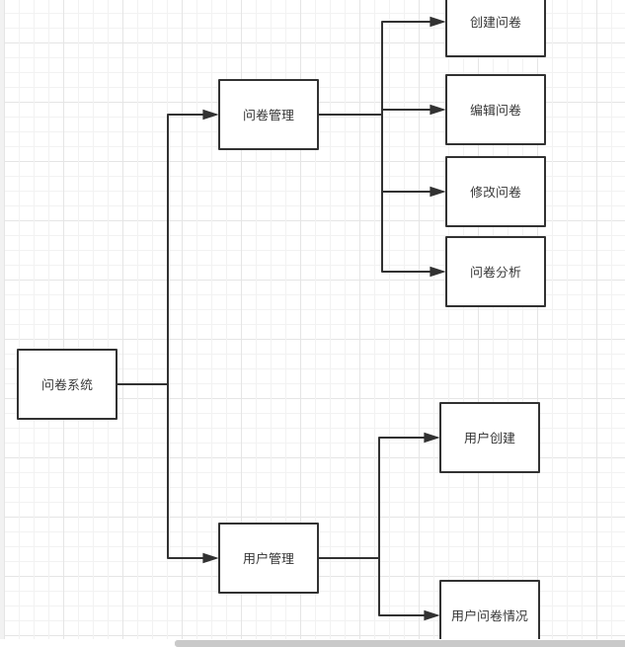
系统用例图：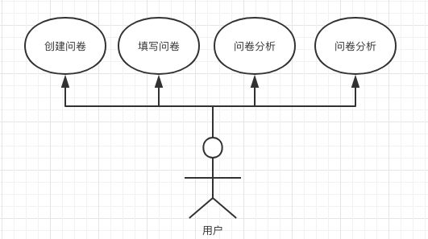：

功能概述：
登录：用户通过账号密码进行登录，登陆之后可以进行查看管理自己的问卷以及填写别人提供的问卷等功能。
注册：提供给用户注册自己的账户。
修改：让用户可以修改自己的密码，但是需要先通关验证原密码之后才能进行，但是不能修改账户名。
问卷模块
问卷创建：系统的核心部分，创建问卷。主要提供了创建单选，多选和文本框这几类。对于题目和选项可以根据用户的需求自行添加，在系统中没有对数量做出限制。
问卷修改：对于用户自己创建的问卷，可以随时进行修改其内容。包括问卷名、问卷题目、题目的各个选项等
问卷删除：对于用户自己创建的问卷，可以随时删除。
问卷分析：对于用户自己发布的问卷，提供数据分析的功能，供给用户使用。用户可以通过此功能了解到问卷填写的情况，根据这些内容来改善自己的团队或其他。
团队模块：系统的特色功能，提供给用户管理自己的团队，以及创建问卷之后查看团队内的完成情况。在此列表里面，用户只能看到属于他自己团队的问卷，而无法看见别人创建的问卷。为团队问卷的可靠性提供了很好的庇护。

3.1.2 界面布局设计
这次系统实现时，对于web前段主体是使用的div + css进行的页面构建。在页面的多个逻辑方面，使用JavaScript实现其功能。对于整体的页面而言，采用的是HTML的<frame>标签，通过这个标签，将网页重复的部分提取成为单独的页面，例如top.jsp，mues.jsp这样的页面。这样当系统发生需求更改的时候，在这样独立的网页更改对应信息就能使得系统内所有的其他页面产生同样的效果。

3.2系统流程图
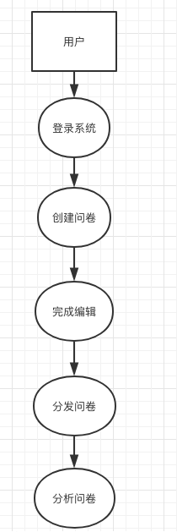

3.3本章小结
本章主要为问卷系统功能的概述。

第4章 基于web的问卷系统实现

4.1数据库设计

4.1.1数据库软件
此次开发，使用的是MySQL数据库。MySQL使用的语言是SQL，这个是用来最为访问数据库的最为常用也是最为标准的一个语言。MySQL采用了多种授权的政策，主要是分为了额社区版本以及商业的版本。他具有的特点是体积足够小，成冰足够低且速度也足够快。特别是对于其实开放源码的这一点，对于极多中小型的网站，开发者都会选择MySQL用来当做自己网站的数据库搭建。
此外，对于数据库的管理。我使用的是Navicat for MySQL，Navicat可以说是非常可靠并且特别快速的一套对数据库进行相应管理开发的一个工具，这个工具极大的简化了数据库的管理方面的事情，且在很大程度上降低了系统开发的程度。Navicat有一套独立的可视化界面，让用户对于数据库的管理能够非常直观。在编写过程中使用此软件，让我节约了非常大量的时间。

4.1.2数据库表
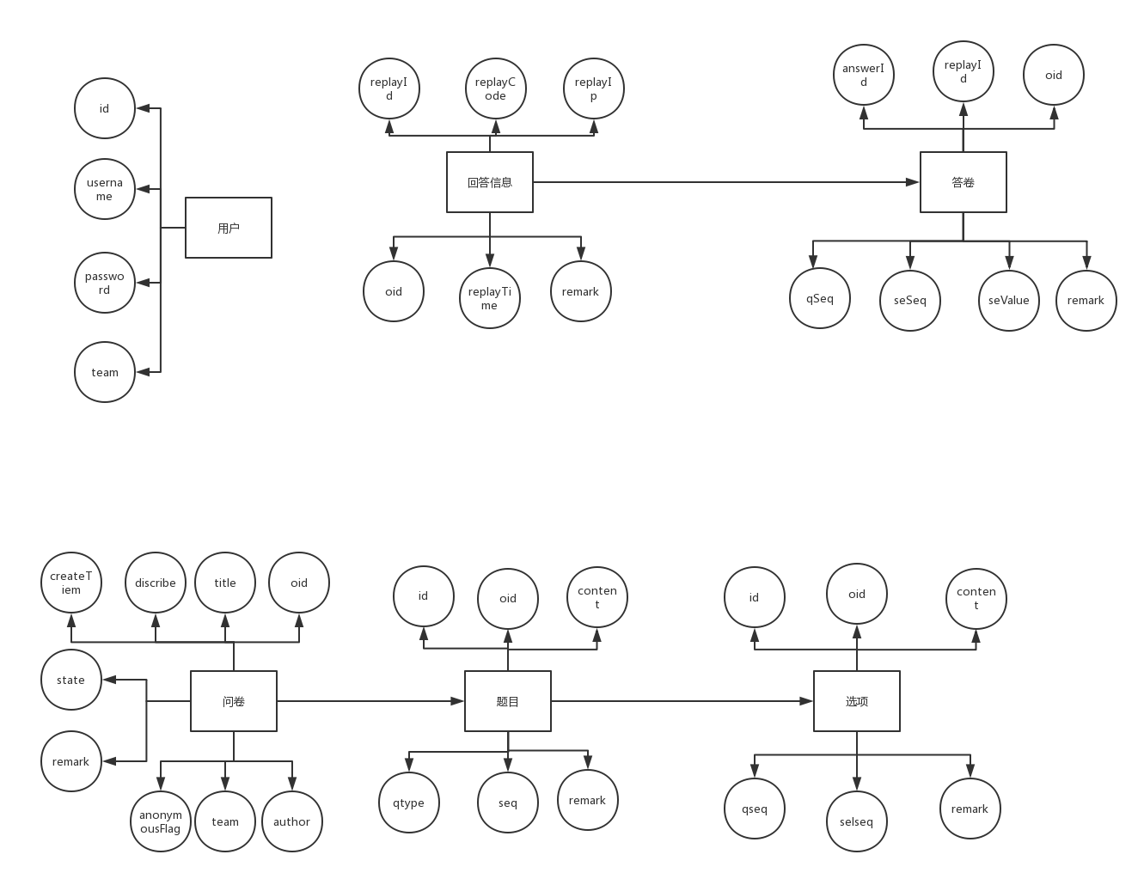
图4.1.2.1
用户表（user）：
字段名 | 类型 | 可否空 | 含义
id | int | No | 用户ID
username | varchar（20） | No | 用户名
password | varchar(30) | No | 用户密码
team | Varchar(1000) | Yes | 团队名字
问卷内容表（object）
字段名 | 类型 | 可否空 | 含义
oid | int(11) | No | 问卷ID
title | varchar(1000) | No | 问卷标题
discribe | varchar(1000) | Yes | 问卷描述
createtime | timestamp | Yes | 创建时间
state | int(11) | Yes | 发布状态
remark | varchar(200) | Yes | 备注
anonymousFlag | char(1) | Yes | 是否匿名
team | varchao(1000) | Yes | 团队名字
author | varchar(20) | Yes | 作者名字
问卷题目表（question）
字段名 | 类型 | 可否空 | 含义
id | int(11) | No | 题目ID
oid | int(11) | No | 问卷ID
content | varchar(1000) | No | 题目内容
qtype | int(11) | Yes | 题目类型
seq | int(11) | Yes | 题目序号
remark | varchar(200) | Yes | 备注
问卷选项表（wj_selecter）
字段名 | 类型 | 可否空 | 含义
id | int(11) | No | 选项表id
oid | int(11) | No | 回复ID
qseq | int(11) | No | 回复者代码
content | varchar(1000) | No | 回复者IP
selseq | int(11) | Yes | 问卷ID
remark | varchar(200) | Yes | 备注
答卷用户信息表（replay）
字段名 | 类型 | 可否空 | 含义
replayId | int(11) | No | 回复ID
replayCode | varchar(100) | No | 回复者代码
replayIp | varchar(100) | No | 回复者IP
oid | int(11) | Yes | 问卷ID
replayTime | timestamp | Yes | 回复时间
remark | varchar(200) | Yes | 备注
答卷表（answer）
字段名 | 类型 | 可否空 | 含义
answerId | int(11) | No | 答卷ID
replayId | in(11) | No | 回复人ID
oid | int(11) | No | 问卷ID
qSeq | int(11) | Yes | 题目序号
seSeq | int(11) | Yes | 选项序号
seValue | varchar(1000) | Yes | 选项值
remark | varchar(200) | Yes | 备注

4.2服务端模块
此次的问卷调查系统，在服务端的设计上主要的模式有以下几个：简单工厂的模式，VO的模式，DAO模式。
简单的工厂模式指通过定义一个类作用于创建实例以供其他类使用，因此这样创建的实例对象一般情况下都具有共同的父类。这属于创见型的一种类模型。此模式实质上是从一个工厂类收到传入的参数之后，根据参数的类型或者数量等来判断究竟该创建哪一种实例对象，这些对象通常都是同一个父类或是接口。
此种方法可以很简单的将各个代码的功能进行分类，提高了整体代码的灵活性。对于需要创建多类对象的情况，现在只需要通过一个类完成即可。因此若是系统需要增加新的类型，不需要修改客户端的任何代码，只需在此类里增加相应类型。用这样的方法也存在一定的劣势，若是工厂类出现问题，整个系统都会崩溃。
这次的问卷系统也采用了多方法工厂，作用于隔离底层的数据库与上层的冗杂，这样做能使得数据库怎样实现对上层的方法都不会造成很大影响。这样做的一个好处是系统若是要改变到其他数据库的时候，只需要实现对应的DAO借口，之后将DAOFactroy类中将对应的实现方法进行修改，就能完成系统。
由于此次的问卷调查系统的逻辑相对于简单，所以在进行代码设计的时候，将其都放入了MVC的Control控制层，在控制层直接使用DAO进行处理对象。
VO模式是ValueObject的缩写，这样的设计模式的主要功能在于减少数据来回传输的次数。具体的思路是，将数据库中的一个表的所有可能发生的操作都封装到一个类里面，在其他的类需要对数据表进行操作的时候，直接调用这个类的方法就能实现对数据库的操作。这样的模式，在一定程度上简化了对于业务进行处理的类的耦合性以及复杂性。
使用VO封装数据，都有一个独立的方式以得到或是改变这个VO，当客户端需要处理数据库的时候，服务端生成对应的一个VO，并且根据客户端传送的数据进行赋值，将传值的方式拿给客户端。
此次的问卷系统中所有的数据库实体，都经过封装成VO。例如：当用户需要进行新建问卷的操作的时候，此时涉及了数据库的操作逻辑是页面将用户所有的数据发送到servlet.QuestionManage，此时这个servlet根据客户端传过来的参数构建一个问卷的VO，将这个VO传递到DAO，在DAO内完成最后一步对数据库的控制及操作。
DAO模式指的是date access object，简而言之是一个数据进行访问的接口。是与数据库打交道，在业务的实现与数据库的整体功能中间。在核心J2EE模式中DAO的定义是：为了建立一个健壮的J2EE应用，应该将所有对数据源的访问操作抽象封装在一个公共API中。用程序设计的语言来说，就是建立一个接口，接口中定义了此应用程序中将会用到的所有事务方法。在这个应用程序中，当需要和数据源进行交互的时候则使用这个接口，并且编写一个单独的类来实现这个接口在逻辑上对应这个特定的数据存储。
我个人觉得，简单说就是单独建立一个类，这个类的作用就是对于数据库进行增删改查的操作。所有涉及到数据库的处理方法，都只需要在这个类中进行实例化处理之后，再将在该类中的方法进行调用的操作就可以了。DAO模式的好处是对于表现层与业务层的代码有了进一步的划分，以此可以降低整体系统的耦合度。在写jsp的页面时，不会混入java和sql的代码。能让整体的代码可读性上升，以及功能的实现更专一。
对于DAO的封装内容，在此次问卷系统中，每个表对应了一个DAO类，管理与数据库的链接并且方便我们对数据进行处理。在类中，对数据进行了相应的封装，使用数值对象从数据库中读取或者发送数据。

4.2.1用户模块
在用户的管理层面，对于用户的登录，主要是验证用户的用户名、密码与团队是否正确。考虑到用户密码的安全性，本系统使用转换为MD5进行密码保护。
MD5需要获得一个随机长度的信息并产生一个128位的信息摘要。如果将这个128位的二进制摘要信息换算成十六进制，可以得到一个32位的字符串，因此我们加密完成后的16进制的字符串长度为32位。
本系统中通过MD5Util进行转换，通过MessageDigest md = MessageDigest.getInstance("MD5")这个方法进行调用，此方法是依赖于java.security.MessageDigest这个包的。进行转换后，储存在表内的数据即使泄露了也有一定的保障。在最大程度上保护用户的权益，让用户在系统的使用中不必担心信息泄露的情况发生。
用户登录，通过对于用户输入的信息进行与数据库内进行校验，如果完全符合既可以成功登陆。通过设置session来记录用户登录的状态，如若在用户退出登录后进入了系统的页面，对于系统的功能是无法进行任何操作的。
注册模块即为很简单的对于用户创建后写入表内，考虑到团队会使用工号进行注册，所以不进行排重的处理，通过团队名字进行区分可能会出现的同类工号的情况。
用户密码修改，提供给用户进行个人密码修改的入口。在进行密码修改的时候，需要先验证原有密码。若原密码验证错误，则无法进行密码修改的操作。此设定是为了增加用户账号的安全性，防止别人通过非法途径登录了用户账号后，直接进行更改密码的行为。
批量创建的功能是针对团队进行设置的。一个团队进行管理的时候，为了避免每个人都进行独立创建的繁琐操作。提供了直接进行批量创建的功能，对于此功能需要管理员提供一个初始用户名以及初始密码，输入需要创建的总数后，系统会自动添加相应数量的用户，区分是对于每个用户的末尾会增加1~n的数字顺序的后缀，以此来区分不同的人员信息。
删除用户是对于用户直接进行删除处理，此操作无法撤回。

4.2.2问卷管理
问卷的管理模块，对于问卷的操作主要是：增加、删除、修改、发布、停止收集、问卷列表、问卷分析。
对于问卷，使用的不只是一个表进行储存数据。主要是分为wj_object，用来储存问卷的题目，描述等内容。wj_question用来储存问卷的题目。wj_selecter用来储存问卷的选项。
当用户需要创建一个问卷时，第一步需要先创建题目的名字、内容描述、是否匿名以及团队的归属。题目和内容描述没有做过多限制，匿名发表的问卷在之后的过程中看不见用户的名字，而团队名字属于选填内容，如果不填写此项，问卷将会进入非团队问卷的池子里，所有登录此系统的人都会看见这个问卷并填写。当填写了此项目时，只有该团队的用户才能进行填写问卷，而不会在大量问卷列表内露出。这样做的目的是为了更好的统计团队问卷的内容，并且使得用户能够快速定位到自己需要填写的问卷内容。如果是一个有团队的用户登录到系统后，他可以选择填写问卷池的其他感兴趣问卷，当点开团队问卷的时候，将会看到团队问卷中需要填写的内容，对于用户而言是极大的便利。
添加选项。目前系统提供四类题目的增加，单选、多选、下拉框、文本框。对于这四类题目，用户可以自行进行创建。对于选项的处理是暂时数量的限制。用户可以根据自己的需求创建他个人的问卷，可多可少。对于不同的问卷，通过type来区分。1代表单选，2为多选，3为下拉框，4为文本题。特别的，对于文本题可以进行详细的描述。
对于问卷会有多个状态。未发布状态，所有人无法进行问卷的填写。发布状态，团队问卷可以让团队内用户填写，其他问卷供给所有人进行填写。终止状态，问卷也停止填写。通过系统上方的操作，可以实现状态的转变。
对于问卷列表，采用list的方法进行整理。从数据库中取出来的数据，先实例化成一个问卷实体，之后再将这个实体传送到客户端进行展现。通过这样的方法，能让客户端得到更好的数据操作。
问卷分析，主要是以图表的形式展现，在此不做详述。这部分将放在图表功能里进行说明。
一个问卷整体的流程大致如下：创卷问卷，填充问卷内容，发布问卷，终止问卷，问卷分析。

4.2.3答卷管理
对于答卷而言，主要功能就是记录答卷的详细信息。
首先设定的一大规则是，每个独立ip只能填写一份问卷。此项限定的意义在于防止刷票的行为产生。对于问卷系统而言，一个人重复的问卷信息是没有意义的，且在极大的程度上通过ip的限定能够避免恶意刷票的行为。
除此之外，对于问卷会有一个详细的记录。此记录的主要目的在于对问卷进行分析的时候能够取到相应的值，而对于答卷不会具体的放出。主要原因还是对于用户隐私的保护，如果用户知道自己的问卷将会完全展示给出题方，那对于问卷的真实性会有很大的降低。
答卷记录了答题人id、ip、回答时间、以及问卷的各个详细答案，若在之后的用户需求中，提出需要具体问卷情况时，在系统中将记录直接进行展现即可，这样通过很快速的研发就能够将此功能上线。

4.2.4过滤器
过滤器既是filter功能。他的作用是使得用户在更改一个request的时候同时修改一个response。Filter严格意义上而言不能算作为一个servlet，因为他无法阐释一个单独的response。他的作用是当一个request到达servlet之前先对request进行预处理，或是将response离开servlet的时候处理其信息。换言之，filter更像是一个servlet链的作用。
本次系统中，是通过ChararterFilter.java保证所有的输入输出的字符编码都改为UTF-8，处理用户登录、注册以及问卷的各项操作，将要传输数据到数据库的时候，对编码进行相应处理。

4.2.5数据库连接
通过DBConnection.java实现对于数据库的连接。在其他功能块需要连接数据库的时候，只需要调用此类中的getConnection 的方法，就能一步实现对于数据库的连接。而不需要在每个方法中重复编写连接数据库的方法。以及包括关闭对数据库连接的方法，否则会造成数据连接问题。在getConnection方法中，主要采用了JDBC方法进行数据库的连接。
在DBConnection中，对于不同的sql语句，对应了不同的处理方法。对于查询语句，只需要返回数值来表示执行的成功或者失败。而对于查询语句，返回的结果需要根据即时的需求不同，返回不同的结果集。

4.2.6图表功能
此功能对应的是问卷分析的时候，进行了柱状图和饼状图两类的分析可能。主要使用的Jfree框架，JFreeChart chart = ChartFactory.createPieChart3D通过这样的方法进行图表的创建，在类中将从数据库取出的各类值进行设定，之后传到前段进行展示。

4.2.7功能类
各类通用功能的集合类，对于不同类型的转换，对于日期的转换等。

4.3客户端模块
对于页面布局而言，使用的<frame>标签。将管理页面都会存在的标题和导航提取出来，统一使用一个页面即可。在极大程度上避免了代码的重复性，并且对于页面管理也更加方便，需要修改菜单的时候仅仅需要修改meus.jsp，所有界面的功能菜单都会改变。

4.3.1登录注册页面
很简单的登录注册的操作，通过前段将值传递给服务端后，再与数据库连接进行创建。在此页面通过了js来进行文本框输入是否为空的判断，对于用户内容出错的情况，是通过服务端返回errmsg的方法，再通过前段接受值将其展现在页面上。
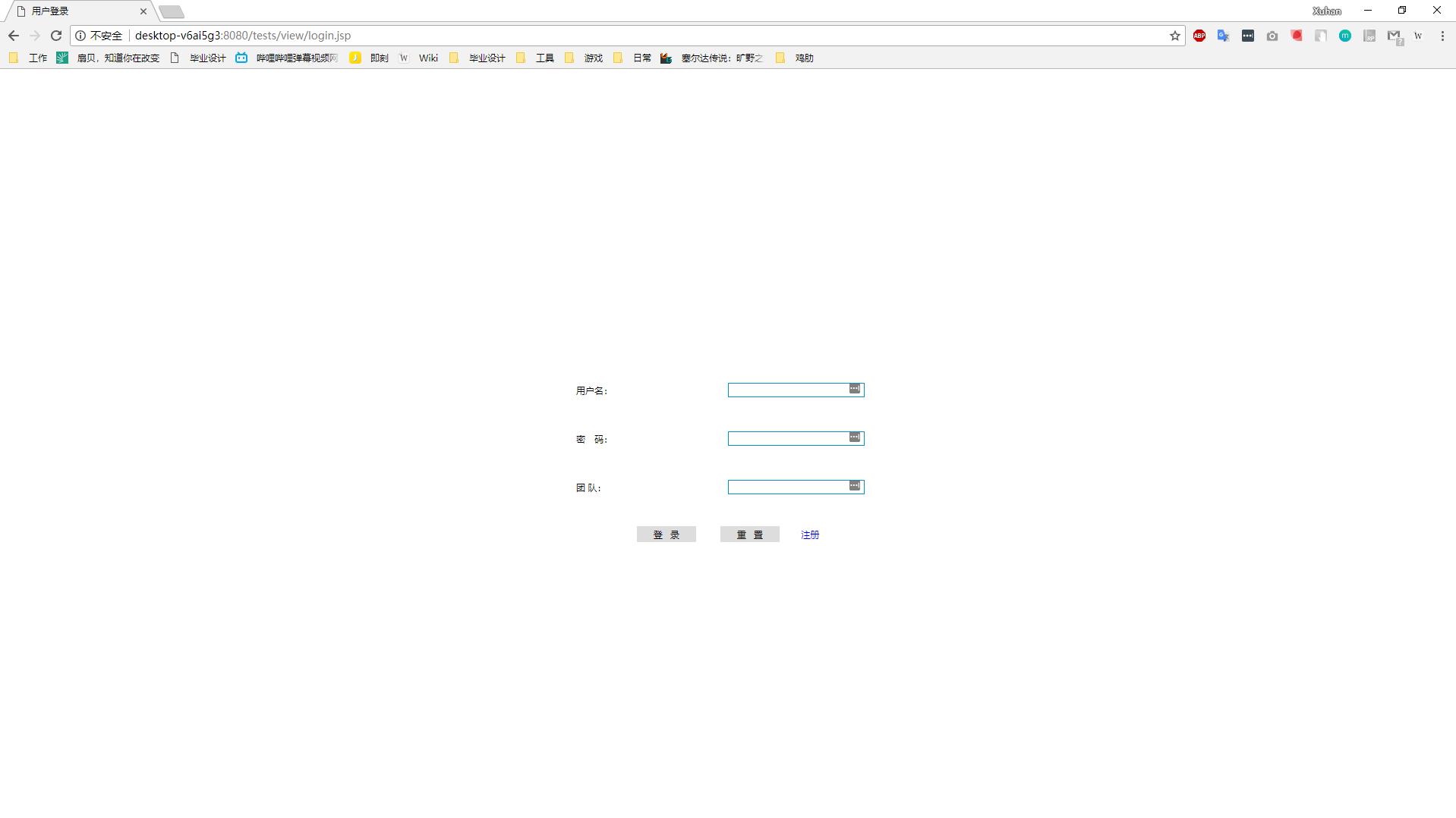
登录

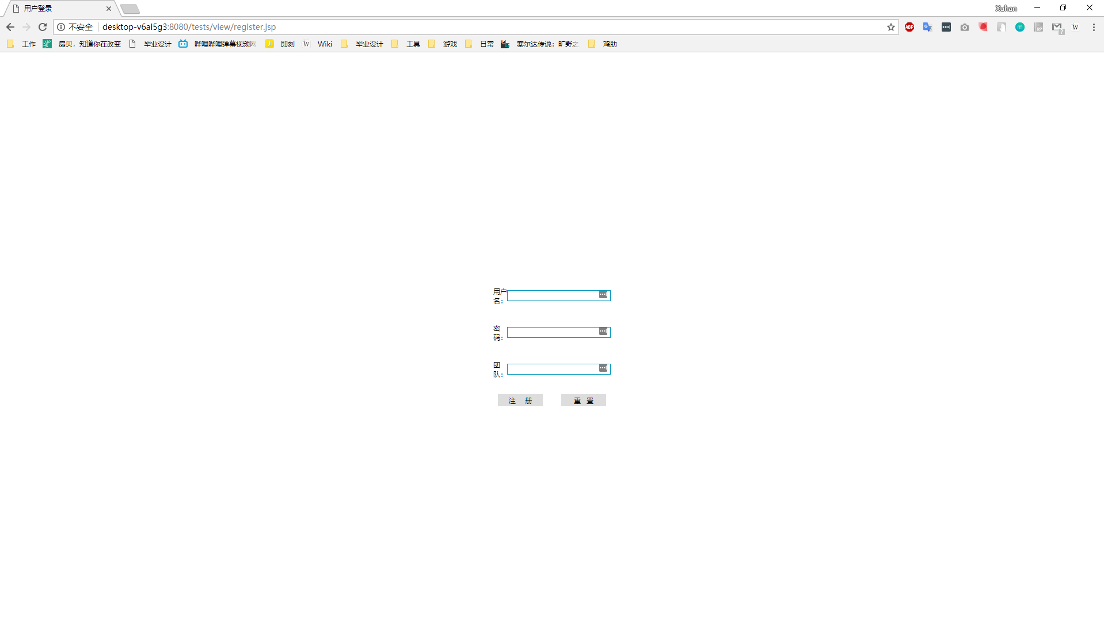
注册

4.3.2主页
通过HTML的<frame>标签分为三块。menu、top、内容区。通过点击菜单栏的项目，以用来改变内容区的展示。在menu区域的右上方，可通过点击按钮显示或隐藏列表内容。这里是通过js的设置，利用getElementById获取到对应的dom操作点。之后通过设置属性style.display = 'block'来达到隐藏的效果，同样显示也是通过这样的操作，只不过是将display的值更改为none而已。
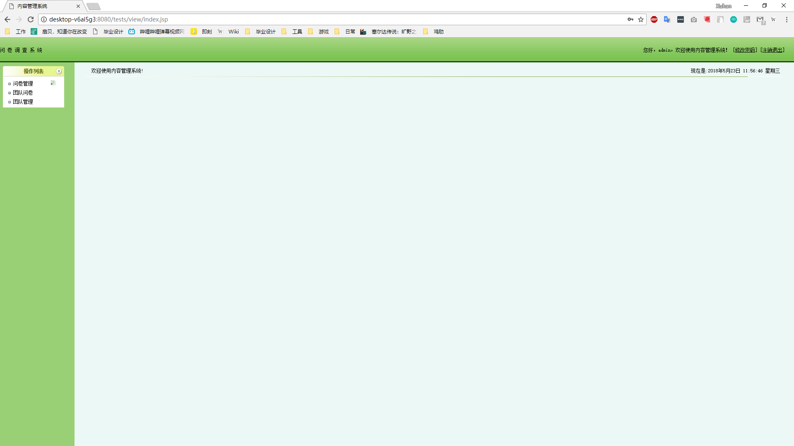
主页

4.3.3问卷模块
问卷的模块事系统核心模块，主要功能是增加、删除、修改、发布、停止收集、问卷列表、问卷分析。
用户首先看到的是问卷列表界面。通过list，将问卷的实体传送到前端。在前端上取到实体对应的值再将其显示在页面上。这样做的好处是，各部分都独立做事，不会有任何复杂的交集。
在问卷增加问题的时候，问卷增加没有太多问题，内容编辑的时候，通过js来进行新增的处理，不同的题目类型对应不同的题目形式。
问卷发布、停止收集通过向数据库传不同的state值来改变问卷的状态。
问卷分析的柱状图表示，使用了java内的DefaultPieDataset。JFreeChart是java上面的一个公开给所有人的开放型图表绘制的库。完全都是使用的java进行的编写，主要是为了供给jsp所涉及使用。Jfreechart可以生成很多种图形，例如饼图、柱状图等，并且还可以输出成png或者是jpg格式的图片，甚至还能关联上pdf和excel。
此次使用了一个servlet的一个工具类实现了两个图的创建，jsp负责的只是展示与传值。
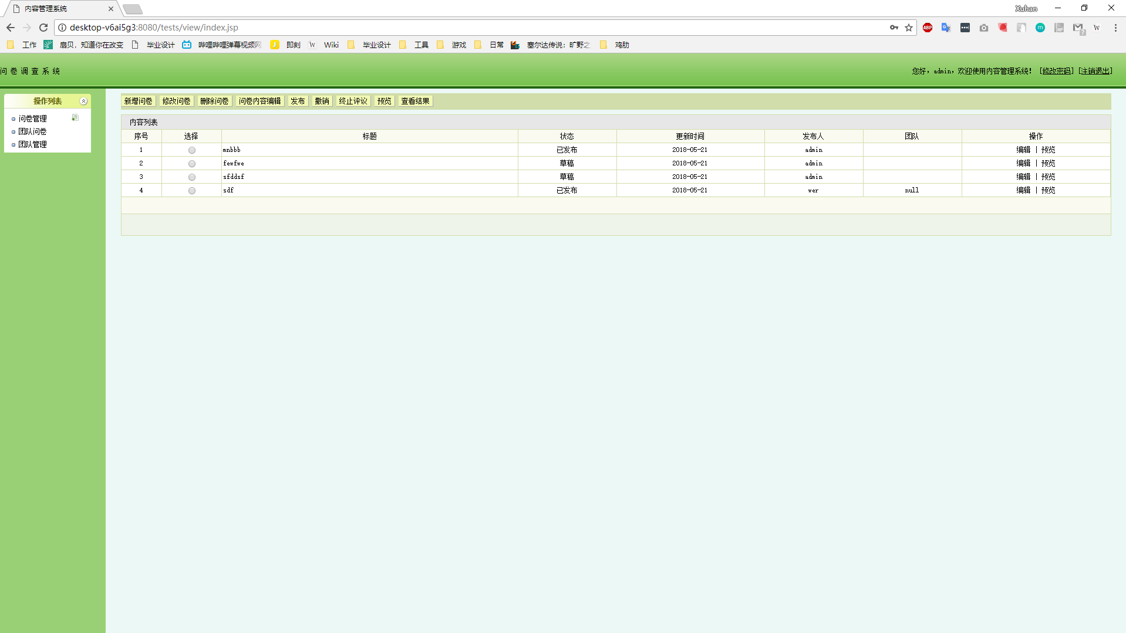
问卷管理
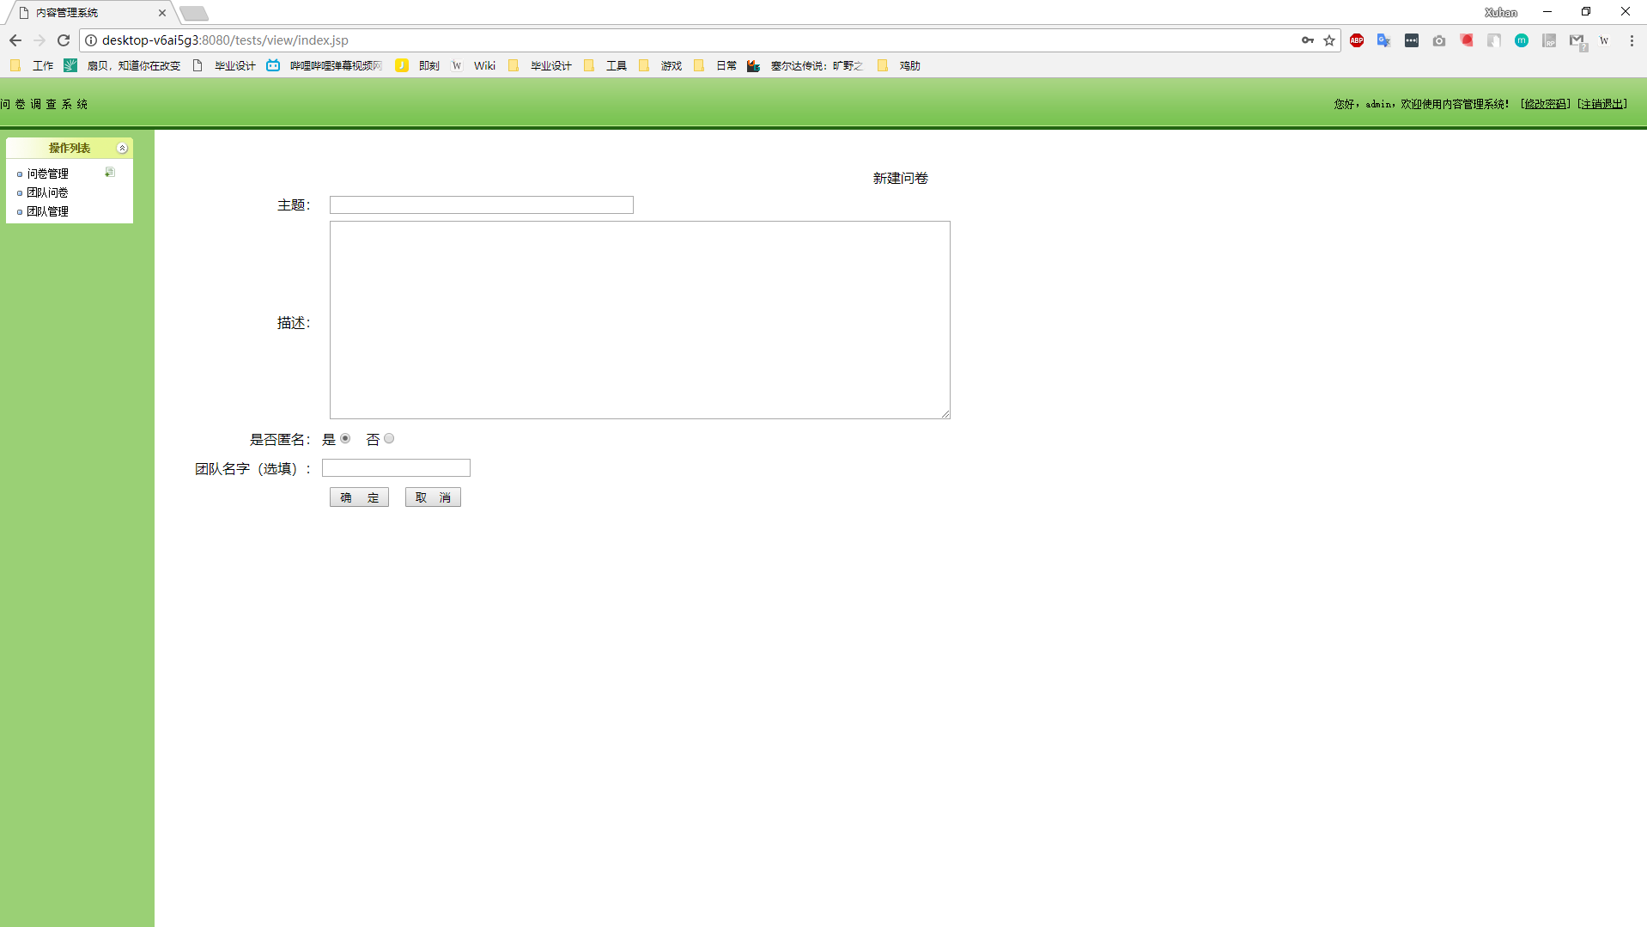
新建问卷
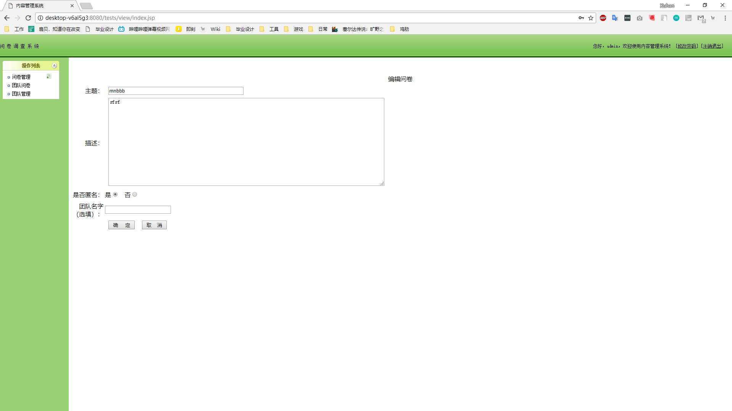
编辑问卷
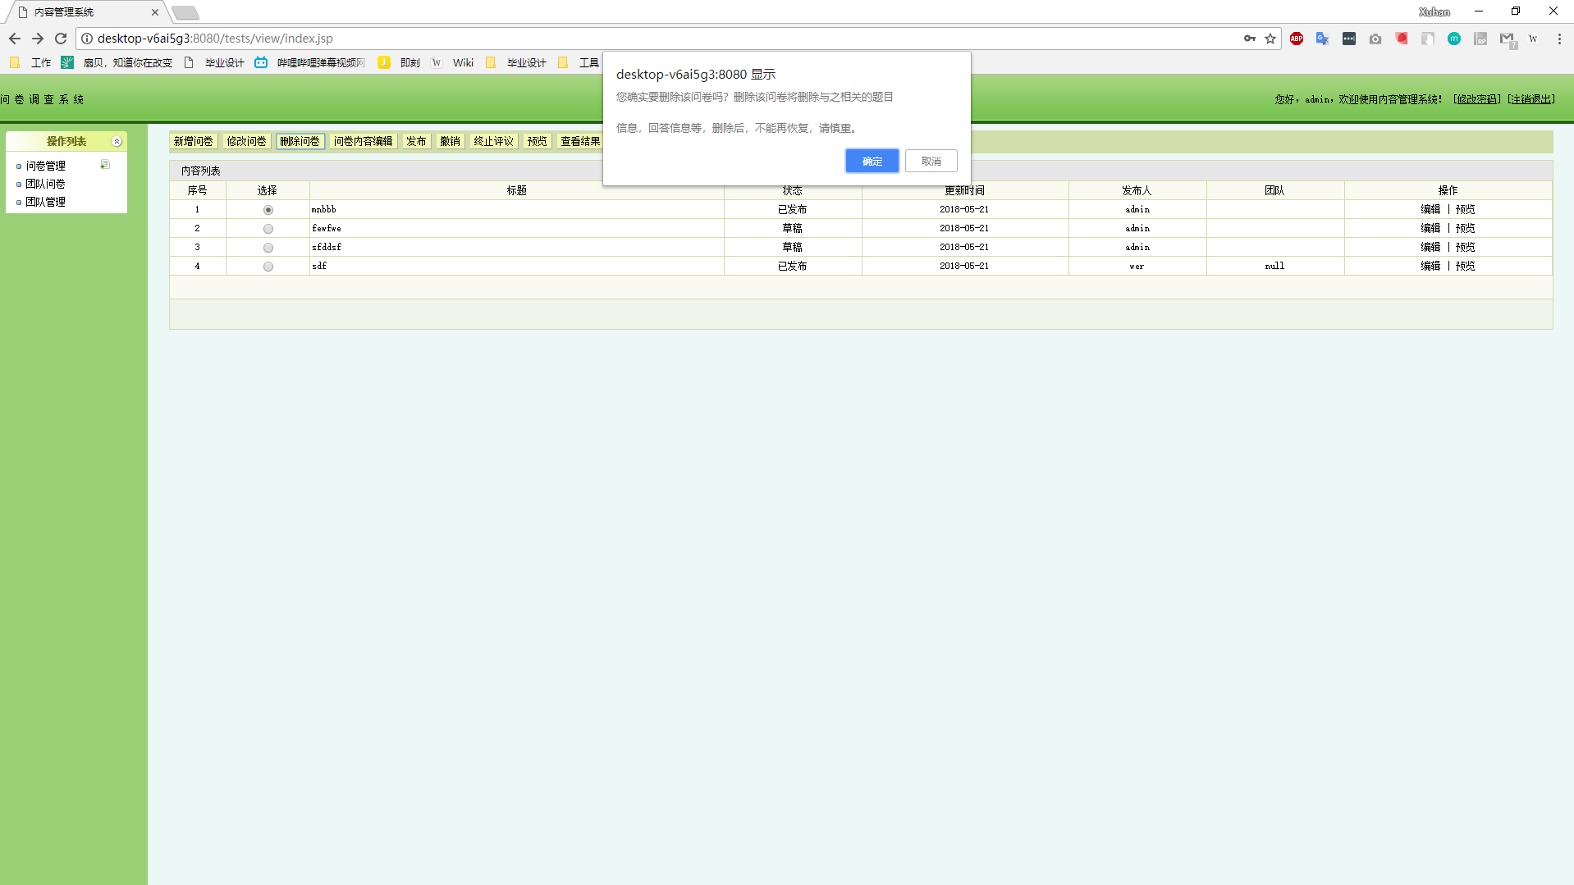
删除问卷
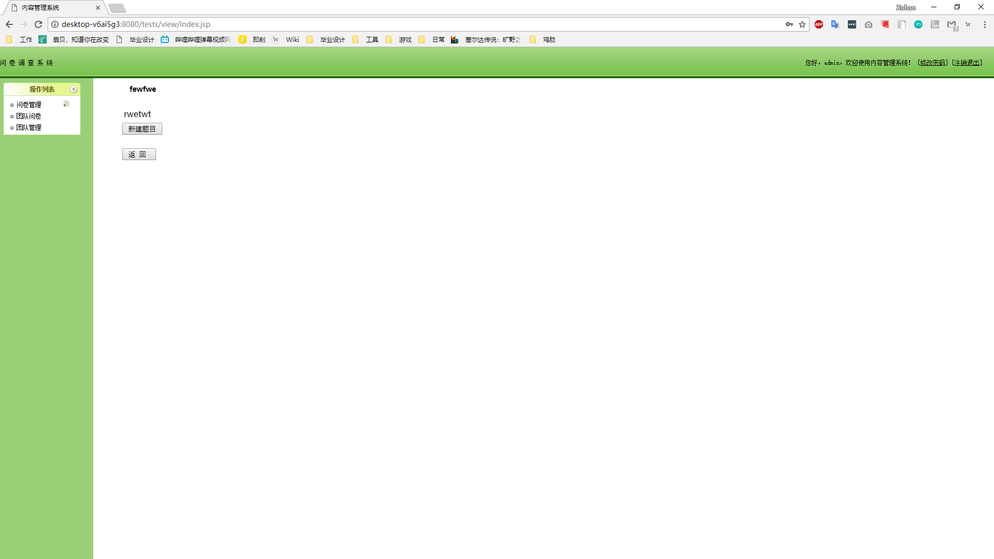
新增问卷
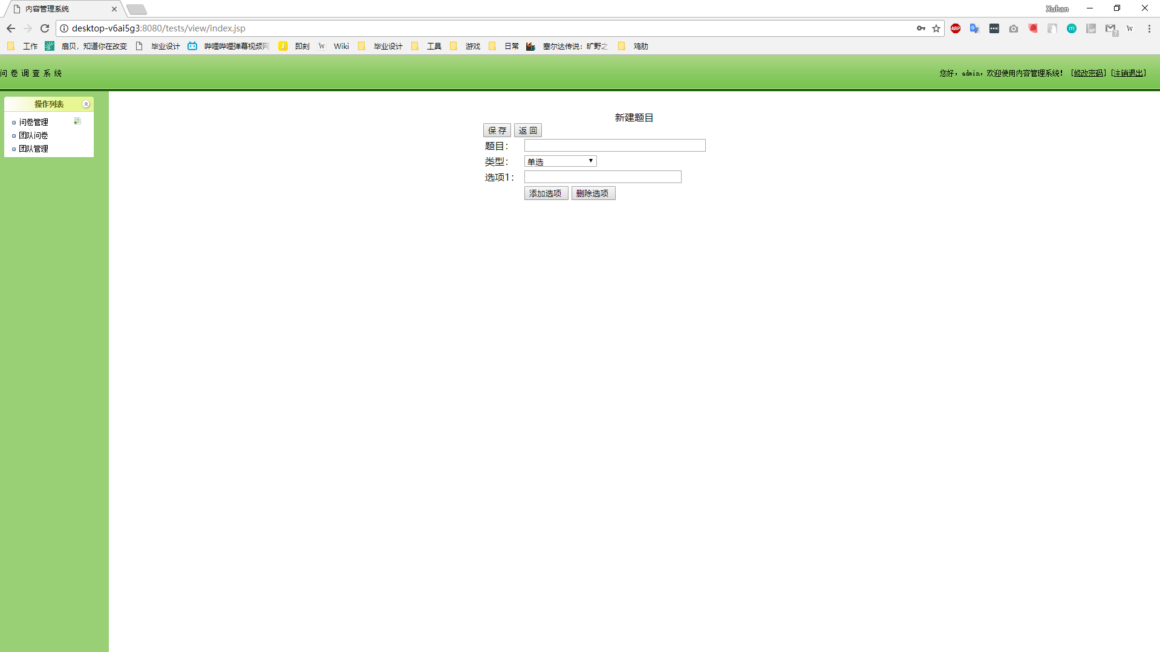
新增题目
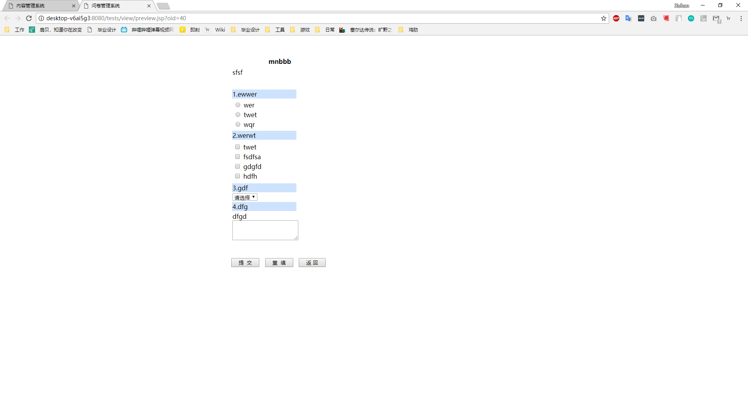
问卷填写
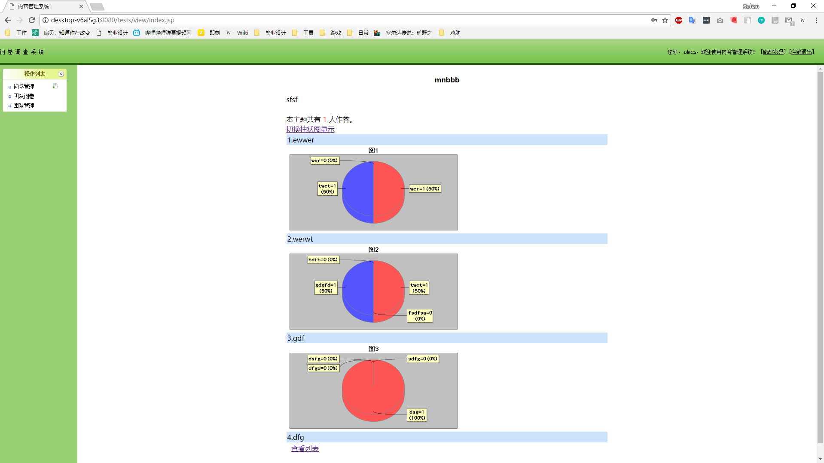
问卷分析

4.3.4团队问卷模块
展示了团队的问卷情况，基本功能与问卷模块相同。但是此处仅仅展示用户所在团队发布的问卷，而不会显示其他团队的问卷。这样做的目的是，便于用户进行填写。
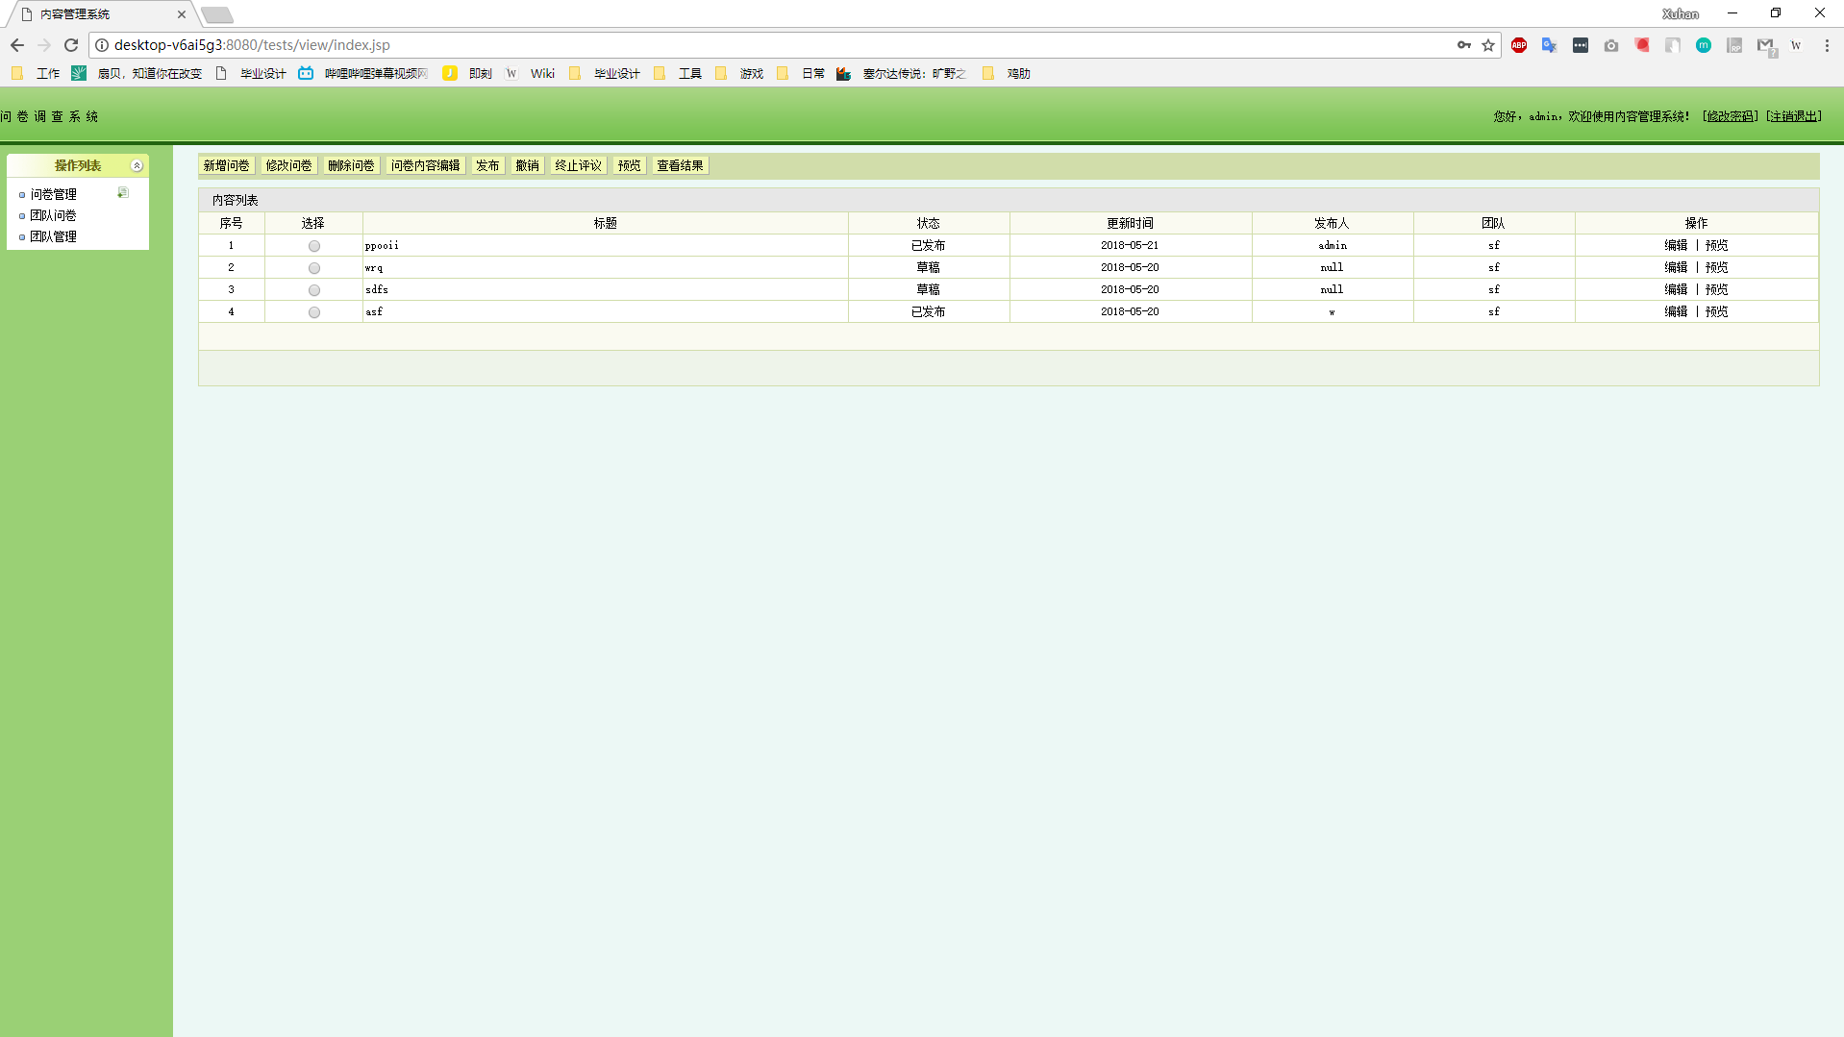
团队问卷

4.3.5团队管理模块
团队管理模块展现了团队里所有人的名字，并可以在此界面删除用户。添加用户的功能主要为批量增加用户，通过管理员设定批量的用户名与密码以及需要创建的人数，系统会自动添加相应的用户。
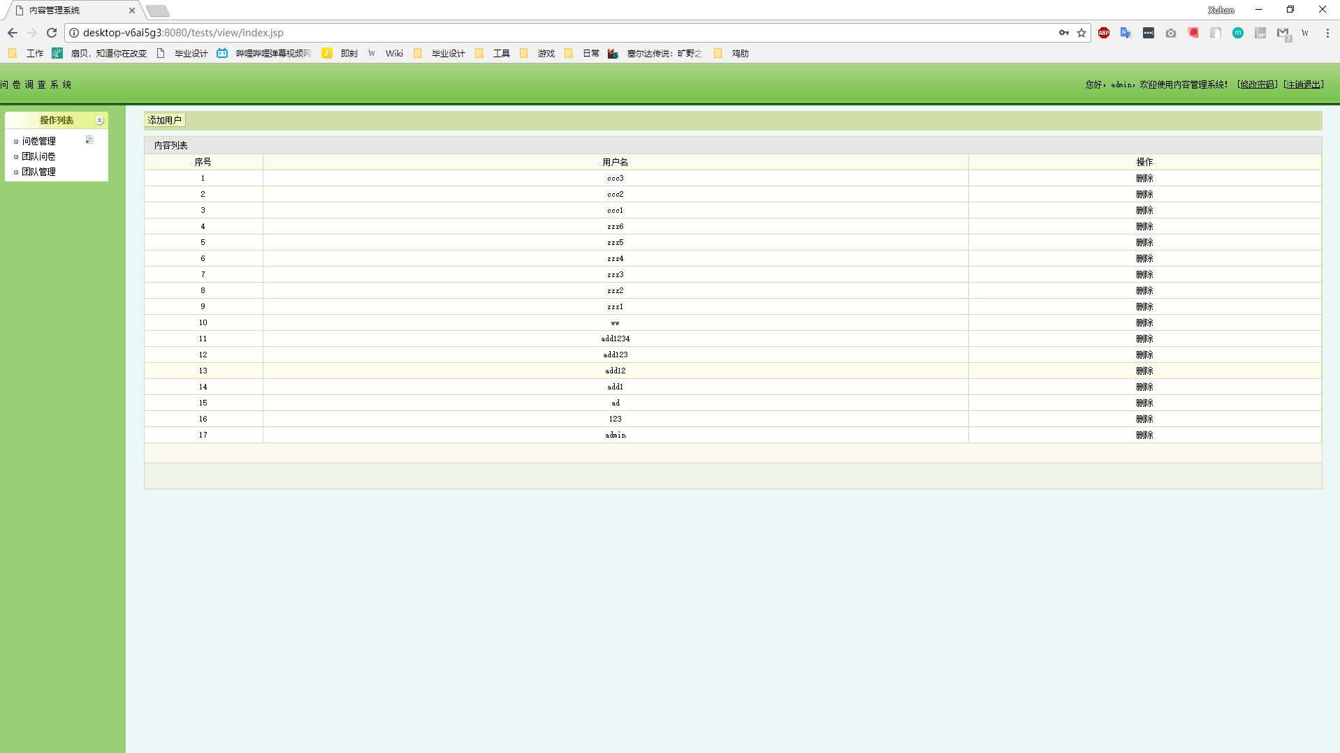
团队管理

4.4本章小结
本章的针对具体的实现情况进行了描述。

第5章 基于web的问卷系统测试

5.1测试目的
这是对问卷系统的整体进行测试的环节，主要说明测试的结果。为了说明什么模式。

5.2测试环境与配置
客户端 | 操作系统：Windows10 浏览器：Chrome
服务器 | 操作系统：Windows10 数据库：MySQL

5.3测试工具和方法
测试内容 | 测试方法 | 测试工具 | 备注
功能性 | 手工测试 | 无
可靠性 | 手工测试 | 无
易用性 | 手工测试 | 无
兼容性 | 手工测试 | 无
安全性 | 手工测试 | 无

5.4测试内容和执行情况

5.4.1项目测试概括表

对问卷调查系统的功能、可靠性、易用性、兼容性、安全性等方面进行了全面的测试。

项目测试概括表
项目版本 | 开始时间 | 结束时间 | 用例数 | 通过数 | 问题数 | 用例通过率
1.0 | 2018.04.01 | 2018.05.22 | 123 | 123 | 123 | 123%

5.4.2功能测试
测试用例表
序号 | 用例级别 | 测试名称 | 测试步骤 | 预期结果 | 实际结果
1 | P1 | 登录 | 1.输入用户名与密码  2.点击登录 | 1.进入我的主页 | pass
2 | P2 | 登录错误提示 | - 输入错误的用户名和密码  - 点击登录 | 1.错误消息提示 | pass
3 | P1 | 注册 | - 输入用户名和密码  - 输入团队名字  - 点击注册 | 1.注册成功 | pass
4 | P1 | 退出登录 | 1.点击退出登录 | 1.退出登录 | pass
5 | P1 | 修改密码 | - 点击修改密码  - 输入原密码与新密码  - 点击修改 | 1.修改密码 | pass
6 | P1 | 修改密码 – 原密码错误 | - 点击修改密码  - 输入错误的原密码  - 输入新密码  - 点击修改 | 1.提示原密码错误 | pass
7 | P1 | 新增问卷 | - 点击问卷管理  - 点击新增问卷  - 输入问卷相应信息  - 点击新增问卷 | - 完成创建  - 在相应的列表中显示 | pass
8 | P1 | 修改问卷 | - 点击问卷管理  - 选择某一个问卷  - 点击修改问卷  - 输入问卷相应信息  - 点击修改 | - 完成修改  - 相应的问卷信息更改 | pass
9 | P1 | 删除问卷 | - 点击问卷管理  - 选择某一个问卷  - 点击删除问卷  - 确定删除 | - 完成删除  - 对应的列表里删除问卷 | pass
10 | P1 | 问卷内容编辑 | - 点击问卷管理  - 选择某一问卷  - 点击问卷内容编辑  - 增加部分题目  - 删除部分题目  - 增加不同类型题目  - 完成编辑 | - 完成编辑  - 问卷更改为相应内容  - 数据库原数据删除 | pass
11 | P1 | 问卷发布 | - 点击问卷管理  - 选择某一问卷  - 点击发布  - 确定问卷发布 | - 完成发布  - 可以进行问卷填写 | pass
12 | P1 | 问卷撤销 | - 点击问卷管理  - 选择某一问卷  - 点击撤销  - 确定撤销问卷 | - 完成撤销  - 问卷不能进行填写 | pass
13 | P1 | 问卷停止 | - 点击问卷管理  - 选择某一问卷  - 点击终止  - 确认终止 | - 完成终止  - 问卷不能进行填写  - 问卷不能进行重新发布 | pass
14 | P1 | 问卷预览 | - 点击问卷管理  - 选择某一问卷  - 点击预览 | - 展现问卷所有内容  - 可以进行问卷填写 | pass
15 | P1 | 问卷列表 | 1.点击问卷管理 | 1.展现所有非团队的问卷 | pass
16 | P1 | 团队问卷展示 | 1.点击团队问卷 | 1.展示所有团队问卷 | pass
17 | P1 | 团队成员展示 | 1.点击团队管理 | 1.展示所有本团队成员 | pass
18 | P1 | 团队成员删除 | - 点击团队管理  - 删除某一个用户 | 1.成功删除 | pass
19 | P1 | 团队批量增加用户 | - 点击团队管理  - 点击添加用户  - 输入相关信息 | - 成功添加相应用户  - 在用户管理列表显示新增用户 | pass
20 | P1 | 未登录用户系统处理方式 | - 注销用户  - 进入某一功能页面  - 使用功能 | - 提示登录信息  - 禁止使用功能 | pass

5.4.3可靠性
测试内容 | 基本要求 | 测试情况
完成问卷创建 | 10分钟之内 | 通过

5.4.4易用性
测试内容 | 基本要求 | 测试情况
是否容易打开页面 | 能够点击链接即可跳转 | pass

5.4.5兼容性
测试内容 | 基本要求 | 测试情况
不同浏览器的兼容情况 | 兼容Chrome、IE、Firefox | pass

5.4.6安全性
测试内容 | 基本要求 | 测试情况
用户权限 | 未授权用户不得进入 | pass

5.5覆盖分析

5.5.1需求覆盖
问卷调查系统测试用例对功能需求的覆盖为100%，达到用例覆盖需求。

5.5.2测试覆盖
问卷调查系统测试用例的执行覆盖率达到100%。

5.6缺陷的统计和分析

5.6.1缺陷汇总
缺陷类型 | 致命错误 | 严重错误 | 一般错误 | 轻微错误
代码错误
用户界面
需求变动
新增需求
设计文档
配置相关
安装部署
安全相关
性能压力
标准规范
测试脚本
事务追踪
合计

5.6.2残留缺陷与未解决的问题
模块名称 | 缺陷编号 | 性质 | 简要描述 | 原因分析
无 | 无 | 无 | 无 | 无

5.7测试结论
用户问卷调查系统，通过本人现场进行模拟操作，在功能性、可靠性、易用性、兼容性、安全性等方面进成功都通过了测试。
- 测试用例共执行123213个，其中4124个未通过，通过率235个。
- 整体系统功能都已完成。但是存在一些细小问题需要修改，是以后进行发展的方向。

5.8 本章小结
本章介绍了系统测试的情况。

第6章 总结与展望
眨眼之间，大学四年过去了。经历大四下学期的几个月的毕业设计也临近尾声。这一次毕业设计是我大学做过的最全面的一次系统设计，这也是我大学中最重要的一次代码编写。
在以往，我多数情况下只会对部分功能代码进行编写，每次实现之后并没有系统的想过若是在真正的系统中会是怎样的情况。通过这次的毕业设计，可以说从各个方面考验了我这四年在大学到底学习到了什么知识，要求我们将大学学到的东西运用到实战上，而不仅仅是停留在理论阶段。知识不加以应用，最终是无法产生作用的。
这次的系统编写让我首次对于整个系统的完整架构进行了思考。如何将各个部分串联到一起，并且能让整体从数据库到页面全部整理完成，编写的过程中逐步发现自己的不足并加以改善，这次设计能够将以前所学的知识进行整合。通过此次毕业设计，让我对我自己的知识漏洞有了一个整体情况的了解。我知道我在哪些方面较为薄弱，此次让我之后的学习过程中拥有了一个明确的目标，可以针对性的学习相应的知识。

6.1总体情况
通过这次毕业设计，从零开始构建出了一个完整的问卷调查系统。在设计的过程中，遇到了许多从未想过的问题。在最开始与老师沟通的时候，发现了我想法中的诸多漏洞。在之后进行了一定修改，才得到了目前的系统编写思路。在此过程中，我体会到了沟通的重要性。毕竟一个人的想法过于片面，且经验不足，很容易在开题就跑偏。通过老师的及时发现，让我能顺利的完成此次设计。
整个系统编写的过程中，可谓说漏洞百出。最核心的数据库模块，最开始进行构建的时候，在自认为完善的情况下，进行编写代码的时候发现有很多不足。此时再反过来修改数据库的字段。造成了很大的麻烦，在代码层面需要修改很多地方。这样的错误，导致做了许多无用功，这是我在日后的学习和工作中应当极力避免的情况。在今后进行数据库建立的时候，应当更仔细的考虑到可能需要的字段以及与其他表的联系，减少对于数据库修改。
除此之外，在代码编写的过程中，我也认识到了框架的便利性。在最开始进行编写的时候，没有进行过系统化的规划，导致代码整体结构非常散乱。编写过程中，改用了MVC框架，代码整体的可读性瞬间得到了提高，并且在功能实现的导向上也得到很大程度的改善。模型、功能、界面的分开，让每个模块的指向性更为明确，每个模块只做当前模块应当实现的功能。无论从阅读代码，或是代码的修改层面，都是一个极大的改善，让代码变得更易于编写。并且，通过这种方式，各个文件所做的事更明显，在出错的时候，能更快的定位至指定文件，这样在效率上提升了数倍。
这是通过此次编写，我得到关于代码层面的心得体会。同时，我也感到自己学习的局限性。在学习完书本知识后，如何与实践集合，而不是只将概念性的东西停留在概念。毕竟学习的内容，最终不将之付诸实践都只是无用的。今后我也会更加注重学习与实践的相结合。此次代码的编写，实现了一个问卷系统核心的大部分功能：创建、修改、删除、分析，以及我认为目前市面上欠缺的团队管理功能。但是我认为，在代码的编写上仍有极大的提升空间。毕竟现在的数据量过少，没有展现出效率上的缺陷。当数据量够庞大的时候，我目前的代码不足以快速的响应请求。这是值得优化的部分，且对于团队的管理暂时只是按照自己的意愿进行的构建，不确定是否能在实际生活中胜任用户的要求，需要用户实际体验过后才能得出相应的结论，并针对问题进行相应的改善。

6.2 后续研究工作展望
若有可能，系统的UI确实需要进一步优化。毕竟在基础功能相同的情况下，一个良好的界面更能引起人们使用的欲望。且，互联网的发展速度之快，用户已经不再满足于解决问题，而是需要界面的美观性，这是系统需要改进的一大点。但是由于本人的设计理念有限，做出来的系统确实无法拿上台面。只适用于部分只需要功能的用户使用，我相信本系统中的团队管理功能，能够使得问卷系统的有效性得到极大的提升。
UI层面的事情是一个很长久的事情，除此之外，在功能上本系统依旧有很多值得扩展的地方。例如，对于问卷的整体分析的维度，其实是能够从更多的方面进行此数据的处理。而且，维度越多，能够分析得到的结论也更加精准。这是对于之后问卷分析的一个大方向管理。在问卷创建方面，之后可以增加更多的逻辑层的判断，使得问题产生关联性，这样做的目的也是让问卷能够得到更加精确的结果。毕竟有一些问卷不需要用户填完所有的问题，只是回答特定的题目即可。团队管理方面，目前推荐以工号进行注册，这样能够更容易的进行管理。除此之外，我觉得需要等待进行批量使用后，才能发现更多值得改进的地方。对于部分功能的取舍问题，既考虑过对于用户实名制的问题。目前还没有进行实现，因为对于问卷系统而言，感觉这样做会导致得到问卷的真实性大幅度下降，这样问卷系统就没有意义了。
除此之外，本系统还未有过大规模的检验。也许有很多漏洞是目前没有展现出来的，毕竟个人的精力有限，无法面面俱到。此问卷系统还存在着很多值得改善的地方，除功能性上，性能上也存在很大的问题。这样在今后使用的过程中，可能会出现整个系统运行非常缓慢的情况。如何避免这样的情况影响用户的体验，是此系统重点解决的问题。毕竟作为初学者，对于代码的熟悉度远远不足，做到的仅仅是将功能的实现，高效和大幅度的兼容性是今后应当改进的一大部分。
对于系统还有一点需要进行延展的，及时移动端的开发。目前没有做过这方面的适配，是由于自己的能力与精力有限。但是移动端的开发是必然的，在当前社会，手机作为使用最多的电子工具，能够在手机上进行问卷填写才能使得方便更多人进行使用。所以，在之后如何实现移动端的适配，也是系统应当注重的一大点。
总之，系统的提升空间还非常大。如何得到更准确的问卷答案，或是如何变得更加易用，这是系统今后应当展望的两大部分。我认为也是市面上所有问卷系统应当做的事情，毕竟现在对于问卷的收集也是一个刚需。这里的市场还是非常大的，值得为之进行一定的研究。

6.3本章小结
本章主要是对整体的总结以及对未来系统的展望。

参考文献
[1]霍尔，布朗。 sevlet与jsp编程，清华大学出版社，2009
[2]李宁。Java Web开发技术大全。清华大学出版社。2009
[3]尼格瑞诺。JavaScript基础教程。人民邮电出版社。2012
[4]温谦。HTML + CSS从入门到精通。人民邮电出版社。2008
[5]刘伟，张立国。Hibernate开发与实战。电子工业出版社。2007
[6]明日科技。Spring应用开发完全手册，人民邮电出版社。2007
[7]代尔文。Java经典实例。中国电力出版社。2009
[8]潘凯华，李慧，刘欣。MySql快速入门。清华大学出版社。2012
[9]Bruce Eckel。Java编程思想。机械工业出版社。2007
[10]Donny。JSP与网站开发编辑实战。科学出版社。2001
[11]王薇，杜威。Java程序设计与实现。华中科技大学出版社。2010
[12]孙卫清。Tomcat与Java Web开发技术详解。电子工业出版社。2009
[13]曾顺，精通JavaScript+jQuery。人民邮电出版社。2008
[14]Jeremy Keith。JavaScript DOM编程艺术。人民邮电出版社。2006
[15]Douglas Crockford。JavaScript语言精粹。电子工业出版社。2009

致谢
在经历了种种困难后，终于完成了此次论文的编写，这一篇论文是我人生中写的最认真的一个文档。此次论文的编写，将我大学四年所学的东西进行了总结。从一无所知的小白，到现在能够独自写成一个web端的系统。这样的进步是之前从来没有想过的。想自己从刚进入大学时候，对于代码的认知只有三个字：高大上。在此次毕业设计编写的过程中，我一度怀疑过自己能否完成整个系统的编写。无数次的想过要放弃，但最后还是坚持了下来。
本文之所以能够顺利完成，在此我由衷的感谢陈君老师。在陈君老师的指导下，我才能从论文选题上有了明确的目标。陈君老师帮助我确定了我研究的方向和主要路线，并且多次在研究过程中帮助我，不时提供给我关键的意见，让我能在不断的试错过程中走向正道。并且，陈君老师提供给我必要的参考资料，让我能在代码研究过程中少走弯路。
在写论文期间，陈君老师提供了很多宝贵的意见，让我能及时发现自己的不足，且在编写过程中不断完善，最终完成了这一次毕业论文，我由衷的感谢陈君老师给予了我莫大的帮助。通过这次的毕业论文，我从中收获的东西必定能够受益终生。在不断的完善过程中，逐步将自己漏洞补上，这样的过程让我感觉到自己在逐步成长，并且在逐步的将自己的知识漏洞补全。感谢在此过程中给予过我帮助的老师和同学们，是你们让我这次论文的编写得以完成。
最后，感谢各位老师的鞭策与鼓励。

附录A 英文翻译
Java Programming Guidelines

This appendix contains suggestions to help guide you in performing low-level program design and in writing code.

Naturally, these are guidelines and not rules. The idea is to use them as inspirations and to remember that there are occasional situations where they should be bent or broken.

Design

1. Elegance always pays off. In the short term it might seem like it takes much longer to come up with a truly graceful solution to a problem, but when it works the first time and easily adapts to new situations instead of requiring hours, days, or months of struggle, you’ll see the rewards (even if no one can measure them). Not only does it give you a program that’s easier to build and debug, but it’s also easier to understand and maintain, and that’s where the financial value lies. This point can take some experience to understand, because it can appear that you’re not being productive while you’re making a piece of code elegant. Resist the urge to hurry; it will only slow you down.
2. First make it work, then make it fast. This is true even if you are certain that a piece of code is really important and that it will be a principal bottleneck in your system. Don’t do it. Get the system going first with as simple a design as possible. Then if it isn’t going fast enough, profile it. You’ll almost always discover that “your” bottleneck isn’t the problem. Save your time for the really important stuff.
3. Remember the “divide and conquer” principle. If the problem you’re looking at is too confusing, try to imagine what the basic operation of the program would be, given the existence of a magic “piece” that handles the hard parts. That “piece” is an object—write the code that uses the object, then look at the object and encapsulate its hard parts into other objects, etc.
4. Separate the class creator from the class user (client programmer). The class user is the “customer” and doesn’t need or want to know what’s going on behind the scenes of the class. The class creator must be the expert in class design and write the class so that it can be used by the most novice programmer possible, yet still work robustly in the application. Think of the class as a service provider for other classes. Library use will be easy only if it’s transparent.
5. When you create a class, attempt to make your names so clear that comments are unnecessary. Your goal should be to make the client programmer’s interface conceptually simple. To this end, use method overloading when appropriate to create an intuitive, easy-to-use interface.
6. Your analysis and design must produce, at minimum, the classes in your system, their public interfaces, and their relationships to other classes, especially base classes. If your design methodology produces more than that, ask yourself if all the pieces produced by that methodology have value over the lifetime of the program. If they do not, maintaining them will cost you. Members of development teams tend not to maintain anything that does not contribute to their productivity; this is a fact of life that many design methods don’t account for.
7. Automate everything. Write the test code first (before you write the class), and keep it with the class. Automate the running of your tests through a build tool—you’ll probably want to use Ant, the defacto standard Java build tool. This way, any changes can be automatically verified by running the test code, and you’ll immediately discover errors. Because you know that you have the safety net of your test framework, you will be bolder about making sweeping changes when you discover the need. Remember that the greatest improvements in languages come from the built-in testing provided by type checking, exception handling, etc., but those features take you only so far. You must go the rest of the way in creating a robust system by filling in the tests that verify features that are specific to your class or program.
8. Write the test code first (before you write the class) in order to verify that your class design is complete. If you can’t write test code, you don’t know what your class looks like. In addition, the act of writing the test code will often flush out additional features or constraints that you need in the class—these features or constraints don’t always appear during analysis and design. Tests also provide example code showing how your class can be used.
9. All software design problems can be simplified by introducing an extra level of conceptual indirection*.* This fundamental rule of software engineering[122] is the basis of abstraction, the primary feature of object-oriented programming. In OOP, we could also say this as: “If your code is too complicated, make more objects.”
10. An indirection should have a meaning (in concert with guideline 9). This meaning can be something as simple as “putting commonly used code in a single method.” If you add levels of indirection (abstraction, encapsulation, etc.) that don’t have meaning, it can be as bad as not having adequate indirection.
11. Make classes as atomic as possible. Give each class a single, clear purpose—a cohesive service that it provides to other classes. If your classes or your system design grows too complicated, break complex classes into simpler ones. The most obvious indicator of this is sheer size; if a class is big, chances are it’s doing too much and should be broken up.
Clues to suggest redesign of a class are:
1) A complicated switch statement: consider using polymorphism.
2) A large number of methods that cover broadly different types of operations: consider using several classes.
3) A large number of member variables that concern broadly different characteristics: consider using several classes.
4) Other suggestions can be found in Refactoring: Improving the Design of Existing Code by Martin Fowler (Addison-Wesley 1999).
12. Watch for long argument lists. Method calls then become difficult to write, read, and maintain. Instead, try to move the method to a class where it is (more) appropriate, and/or pass objects in as arguments.
13. Don’t repeat yourself. If a piece of code is recurring in many methods in derived classes, put that code into a single method in the base class and call it from the derived-class methods. Not only do you save code space, but you provide for easy propagation of changes. Sometimes the discovery of this common code will add valuable functionality to your interface. A simpler version of this guideline also occurs without inheritance: If a class has methods that repeat code, factor that code into a common method and call it from the other methods.
14. Watch for switch statements or chained if-else clauses. This is typically an indicator of type-check coding, which means that you are choosing what code to execute based on some kind of type information (the exact type may not be obvious at first). You can usually replace this kind of code with inheritance and polymorphism; a polymorphic method call will perform the type checking for you and allow for more reliable and easier extensibility.
15. From a design standpoint, look for and separate things that change from things that stay the same. That is, search for the elements in a system that you might want to change without forcing a redesign, then encapsulate those elements in classes. You can learn much more about this concept in Thinking in Patterns (with Java) at www.BruceEckel.com.
16. Don’t extend fundamental functionality by subclassing. If an interface element is essential to a class it should be in the base class, not added during derivation. If you’re adding methods by inheriting, perhaps you should rethink the design.
17. Less is more. Start with a minimal interface to a class, as small and simple as you need to solve the problem at hand, but don’t try to anticipate all the ways that your class might be used. As the class is used, you’ll discover ways you must expand the interface. However, once a class is in use, you cannot shrink the interface without breaking client code. If you need to add more methods, that’s fine; it won’t break code. But even if new methods replace the functionality of old ones, leave the existing interface alone (you can combine the functionality in the underlying implementation if you want). If you need to expand the interface of an existing method by adding more arguments, create an overloaded method with the new arguments; this way, you won’t disturb any calls to the existing method.
18. Read your classes aloud to make sure they’re logical. Refer to the relationship between a base class and derived class as “is-a” and member objects as “has-a.”
19. When deciding between inheritance and composition, ask if you need to upcast to the base type. If not, prefer composition (member objects) to inheritance. This can eliminate the perceived need for multiple base types. If you inherit, users will think they are supposed to upcast.
20. Use fields for variation in value, and method overriding for variation in behavior. That is, if you find a class that uses state variables along with methods that switch behavior based on those variables, you should probably redesign it to express the differences in behavior within subclasses and overridden methods.
21. Watch for overloading. A method should not conditionally execute code based on the value of an argument. In this case, you should create two or more overloaded methods instead.
22. Use exception hierarchies—preferably derived from specific appropriate classes in the standard Java exception hierarchy. The person catching the exceptions can then write handlers for the specific types of exceptions, followed by handlers for the base type. If you add new derived exceptions, existing client code will still catch the exception through the base type.
23. Sometimes simple aggregation does the job. A “passenger comfort system” on an airline consists of disconnected elements: seat, air conditioning, video, etc., and yet you need to create many of these in a plane. Do you make private members and build a whole new interface? No—in this case, the components are also part of the public interface, so you should create public member objects. Those objects have their own private implementations, which are still safe. Be aware that simple aggregation is not a solution to be used often, but it does happen.
24. Consider the perspective of the client programmer and the person maintaining the code. Design your class to be as obvious as possible to use. Anticipate the kind of changes that will be made, and design your class so that those changes will be easy.
25. Watch out for “giant object syndrome.” This is often an affliction of procedural programmers who are new to OOP and who end up writing a procedural program and sticking it inside one or two giant objects. With the exception of application frameworks, objects represent concepts in your application, not the application itself.
26. If you must do something ugly, at least localize the ugliness inside a class.
27. If you must do something nonportable, make an abstraction for that service and localize it within a class. This extra level of indirection prevents the nonportability from being distributed throughout your program. (This idiom is embodied in the Bridge Pattern, among others).
28. Objects should not simply hold some data. They should also have well-defined behaviors. (Occasionally, “data objects” are appropriate, but only when used expressly to package and transport a group of items when a generalized container is innappropriate.)
29. Choose composition first when creating new classes from existing classes. You should only use inheritance if it is required by your design. If you use inheritance where composition will work, your designs will become needlessly complicated.
30. Use inheritance and method overriding to express differences in behavior, and fields to express variations in state. An extreme example of what not to do is to inherit different classes to represent colors instead of using a “color” field.
31. Watch out for variance. Two semantically different objects may have identical actions, or responsibilities, and there is a natural temptation to try to make one a subclass of the other just to benefit from inheritance. This is called variance, but there’s no real justification to force a superclass/subclass relationship where it doesn’t exist. A better solution is to create a general base class that produces an interface for both as derived classes; it requires a bit more space, but you still benefit from inheritance and will probably make an important discovery about the design.
32. Watch out for limitation during inheritance. The clearest designs add new capabilities to inherited ones. A suspicious design removes old capabilities during inheritance without adding new ones. But rules are made to be broken, and if you are working from an old class library, it may be more efficient to restrict an existing class in its subclass than it would be to restructure the hierarchy so your new class fits in where it should, above the old class. is, if only one object of your class should be created, don’t bolt ahead to the application and write a comment “Make only one of these.” Wrap it in a singleton. If you have a lot of messy code in your main program that creates your objects, look for a creational pattern like a factory method in which you can encapsulate that creation. Eliminating “naked functionality” will not only make your code much easier to understand and maintain, but it will also make it more bulletproof against the well-intentioned maintainers that come after you.
33. Watch out for “analysis paralysis.” Remember that you must usually move forward in a project before you know everything, and that often the best and fastest way to learn about some of your unknown factors is to go to the next step rather than trying to figure it out in your head. You can’t know the solution until you have the solution. Java has built-in firewalls; let them work for you. Your mistakes in a class or set of classes won’t destroy the integrity of the whole system.
34. When you think you’ve got a good analysis, design, or implementation, do a walkthrough. Bring someone in from outside your group—this doesn’t have to be a consultant, but can be someone from another group within your company. Reviewing your work with a fresh pair of eyes can reveal problems at a stage when it’s much easier to fix them, and more than pays for the time and money “lost” to the walkthrough process.
Java编程指南
本附录包含的建议有助于指导您执行低级别的程序设计和编写代码。
自然，这些是指导性而非规则。这个想法是将它们用作灵感，并记住偶尔会出现弯曲或断裂的情况。
设计
1.优雅总是有回报的。在短期内，似乎需要更长的时间才能提出一个真正优雅的问题解决方案，但是当它第一次运作并轻松适应新的情况而不是需要数小时，数天或数月的努力时，您会看到奖励（即使没有人可以衡量它们）。它不仅为您提供了一个更容易构建和调试的程序，而且更容易理解和维护，这就是财务价值所在。这一点可能需要一些经验才能理解，因为在编写优雅的代码时可能会显得不够高效。抵制匆忙的冲动;它只会让你放慢脚步。
2.先让它工作，然后让它快速。即使您确定某段代码非常重要，并且这将成为您系统中的主要瓶颈，也是如此。不要这样做。首先尽可能简单地设计系统。然后，如果速度不够快，请进行分析。你几乎总会发现“你的”瓶颈不是问题。节省你的时间，为真正重要的东西。
3.记住“分而治之”的原则。如果你看到的问题太混乱了，考虑到存在处理硬件的魔术片，试着想象该程序的基本操作是什么。这个“piece”是一个对象 - 写入使用该对象的代码，然后查看该对象并将其硬部分封装到其他对象等中。反馈
4.将班级创建者与班级用户（客户端程序员）分开。班级用户是“客户”，不需要或不想知道班级幕后发生了什么。班级创建者必须是班级设计专家，并编写班级，以便可供最初的程序员使用，但仍能在应用程序中稳健运行。可以将该类视为其他类的服务提供者。图书馆的使用只有透明时才容易。
5.当你创建一个班级时，试着让你的名字清楚，以免评论成为不必要的。您的目标应该是使客户端程序员的界面在概念上简单。为此，适当时使用方法重载来创建直观，易用的界面。
6.您的分析和设计必须至少生成系统中的类，其公共接口以及与其他类（特别是基类）的关系。如果您的设计方法产生的不仅仅是这些，请问问自己，该方法产生的所有作品在整个程序生命周期中是否都有价值。如果他们不这样做，维护他们将花费你。开发团队的成员往往不会维持任何不利于他们生产力的事情;这是许多设计方法无法解释的生活事实。
7.自动化一切。首先编写测试代码（在编写课程之前），并将其保存在课程中。通过构建工具自动执行测试 - 您可能想使用Ant，事实上的标准Java构建工具。这样，任何更改都可以通过运行测试代码自动验证，并且您会立即发现错误。因为您知道自己拥有测试框架的安全网，所以当您发现需求时，您会更加大胆地进行彻底的更改。请记住，语言方面的最大改进来自类型检查，异常处理等提供的内置测试，但这些功能仅支持到目前为止。您必须通过填写验证特定于您的课程或程序的功能的测试来创建一个健壮的系统。
8.首先编写测试代码（在编写课程之前），以验证您的课程设计是否完整。如果你不能写测试代码，你不知道你的类是什么样的。此外，编写测试代码的行为通常会清除您在类中需要的其他功能或约束 - 这些功能或约束在分析和设计过程中并不总是出现。测试还提供示例代码，显示您的课程可以如何使用。
9.所有软件设计问题都可以通过引入额外的概念间接引导来简化。*软件工程的这个基本规则[122]是抽象的基础，这是面向对象编程的主要特征。在OOP中，我们也可以这样说：“如果你的代码太复杂了，就制造更多的对象。”
10.间接性应有意义（与指南9一致）。这个含义可以像“将常用代码放入单一方法”一样简单。如果添加没有意义的间接级别（抽象，封装等），则可能与没有足够的间接性一样糟糕。
11.使类尽可能原子化。给每个班级一个单一的，明确的目的 - 它提供给其他班级的有凝聚力的服务。如果您的课程或您的系统设计过于复杂，请将复杂的课程分为更简单的课程。最明显的指标是纯粹的规模;如果一个班级规模很大，那么这个班级做得太多了，应该分手。建议重新设计一个类的线索是：1）复杂的switch语句：考虑使用多态。 2）涵盖广泛不同类型的操作的大量方法：考虑使用几个类。 3）涉及广泛不同特征的大量成员变量：考虑使用几个类。 4）其他建议可以在重构中找到：改进现有代码的设计Martin Fowler（Addison-Wesley 1999）。
12.留意长参数列表。方法调用然后变得难以编写，读取和维护。相反，尝试将方法移到它更适合的类，并/或将参数传入。
13.不要重复自己。如果一段代码在派生类中的许多方法中重复出现，请将该代码放入基类中的单个方法中，并使用派生类方法调用该方法。您不仅可以节省代码空间，还可以轻松传播更改。有时候，通用代码的发现会为您的界面增加有价值的功能。此指南的简单版本也会在没有继承的情况下发生：如果某个类具有重复代码的方法，请将该代码归入常用方法并从其他方法调用该方法。
14.注意switch语句或链接的if-else子句。这通常是类型检查编码的一个指标，这意味着您正在根据某种类型的信息（首先确切的类型可能不明显）选择要执行的代码。通常你可以用继承和多态来替换这种代码;多态方法调用将为您执行类型检查并允许更可靠和更易于扩展。
15.从设计的角度来看，寻找和分离那些与保持不变的东西有所不同的东西。也就是说，搜索系统中可能需要更改而不强制重新设计的元素，然后将这些元素封装在类中。您可以在www.BruceEckel.com上的Thinking in Patterns（使用Java）了解更多关于这个概念的知识。
16.不要通过继承扩展基本功能。如果一个接口元素对于一个类是必不可少的，它应该在基类中，而不是在派生过程中添加的。如果您通过继承添加方法，也许您应该重新考虑设计。
17.少即是多。从一个最小化的类接口开始，尽可能小而简单，因为你需要解决手头的问题，但不要试图预测你的类可能被使用的所有方法。随着课程的使用，您将发现您必须扩展界面的方法。但是，一旦某个类正在使用，就不能在不破坏客户端代码的情况下缩小接口。如果你需要添加更多的方法，那很好;它不会破坏代码。但即使新方法取代了旧方法的功能，也只需保留现有接口（如果需要，可以在底层实现中组合功能）。如果您需要通过添加更多参数来扩展现有方法的接口，请使用新参数创建重载方法;这样，你就不会打扰任何对现有方法的调用。
18.大声朗读课程，以确保它们合乎逻辑。将基类和派生类之间的关系称为“is-a”，将成员对象称为“has-a”。
19.在决定继承和组合时，请询问是否需要上传到基本类型。如果不是，首选组合（成员对象）继承。这可以消除对多种基本类型的需求。如果你继承，用户会认为他们应该被转播。
20.使用字段获取值的变化，并重写行为变化的方法。也就是说，如果您发现一个使用状态变量的类以及基于这些变量切换行为的方法，您应该重新设计它以表示子类和重写方法内的行为差异。
21.注意超载。方法不应该基于参数的值有条件地执行代码。在这种情况下，您应该创建两个或多个重载的方法。
22.使用异常层次结构 - 最好从标准Java异常层次结构中的特定适当类派生。捕获异常的人然后可以为特定类型的异常编写处理程序，然后为基类型处理程序。如果添加新的派生异常，现有的客户端代码仍然会通过基本类型。
23.有时候简单的聚合可以完成这项工作航空公司的“乘客舒适系统”由不连接的部件组成：座椅，空调，视频等，但您需要在飞机上创建其中的许多部件。你有没有私人会员并建立一个全新的界面？否 - 在这种情况下，组件也是公共接口的一部分，所以您应该创建公共成员对象。这些对象有自己的私有实现，它们仍然是安全的。请注意，简单的聚合不是经常使用的解决方案，但它确实发生。
24.考虑客户程序员和维护代码的人的观点。设计你的班级尽可能明显地使用。预测将会做出的改变，并设计你的班级，以便这些改变很容易。
25.注意“巨型对象综合征”。这往往是程序员程序员的苦恼，程序员对OOP是陌生的，最终编写程序程序并将其粘在一个或两个巨大的物体中。除应用程序框架之外，对象表示应用程序中的概念，而不是应用程序本身。
26.如果你必须做一些丑陋的事情，至少要把课堂上的丑陋本地化。
27.如果你必须做一些不可移植的事情，那么对该服务进行抽象并将其本地化。这种额外的间接性防止了不可移植性在整个程序中的分布。 （这种习语体现在桥梁模式中，等等）。
28.对象不应该简单地保存一些数据。他们也应该有明确的行为。 （有时候，“数据对象”是合适的，但只有当明确用于在普通容器不适宜的情况下打包和运输一组物品时）。从现有类创建新类时，请首先选择构图。如果您的设计需要继承，则应该只使用继承。如果你在构图工作中使用继承，你的设计将变得不必要的复杂。
30.使用继承和方法覆盖来表达行为差异，并使用字段来表示状态变化。不应该做的一个极端例子是继承不同的类来表示颜色，而不是使用“颜色”字段。
31.注意差异。两个语义上不同的对象可能具有相同的动作或责任，并且试图将其中一个作为另一个的子类以从继承中受益，这是一种天然的诱惑。这被称为方差，但没有真正的理由强制超类/子类关系不存在。更好的解决方案是创建一个通用基类，为基类派生类生成一个接口;它需要更多的空间，但是你仍然从继承中受益，并且可能会对设计产生重要的发现。
32.在继承期间注意限制。最清晰的设计为继承的设计增添了新的功能。可疑设计在继承期间删除旧功能而不添加新功能。但规则被破坏了，如果你是从一个旧的类库开始工作，那么在它的子类中限制一个已存在的类可能比重构层次结构更有效率，这样你的新类就可以适应它应该在的位置，高于旧班级。
33.使用设计模式来消除“裸功能”。也就是说，如果只创建一个类的一个对象，那么不要提前给应用程序写一个注释“只做其中之一”。将它包装成单例。如果在创建对象的主程序中有很多杂乱的代码，请查找一个创建模式，如工厂方法，您可以在其中封装该创建。消除“裸体功能”不仅会使你的代码更容易理解和维护，而且还会使你对后面的善意维护者更加强壮。
34.注意“分析瘫痪”。请记住，在你知道所有事情之前，你通常必须在项目中前进，而通常，了解一些未知因素的最好和最快的方法是进入下一步，而不是尝试想想你的脑袋。直到获得解决方案后才能知道解决方案。 Java有内置的防火墙;让他们为你工作。你在班级或班级中的错误不会破坏整个系统的完整性。
35.当你认为你有一个良好的分析，设计或实施，做一个演练。从团队外带人 - 这不一定是顾问，但可以是来自公司内其他团体的人。用一双全新的眼睛审视自己的作品，可以在解决问题更容易的阶段发现问题，而且不仅仅是花费在演练过程中“失去”的时间和金钱。

